副本

XXX 项目
一期智能化工程施工
编号：XXXXX

分包投标文件

技术标部分

投标人： XXXXXXXXXXXXXXXXXXXXXXXXXXX （盖公章）
法 定 代 表 人
或其委托代理人： （签字或盖章）
日 期： 2014 年 5 月 17 日
目 录
第一章 编制依据 3
1．施工组织设计的指导思想 3
2．编制范围及内容 3
3．施工组织设计编制技术依据 4
第二章 工程概况 6
1．工程内容 6
2．总工期要求 6
第三章 工程实施组织计划 7
1．工程进度安排 7
2．项目管理机构的组建 8
3．施工组织机构框图 9
4．施工组织计划 11
5．项目管理机制 13
6．施工项目的高效运作机制 14
7．保证施工项目高效运作的措施 15
8．工程施工准备 16
9．材料组织与管理 19
第四章 工程质量管理 20
1．组织工作管理 20
2．进度控制管理 20
3．项目实施管理 20
4．风险管理 21
5．质量控制管理 21
6．项目文档管理 22
第五章 施工部署及组织管理 23
1．工程总体布置 23
2．施工技术准备 24
3．施工准备 24
4．施工项目做好与业主的配合措施 24
5．施工项目做好与监理的配合措施 25
6．施工项目做好与设计院的配合措施 25
7．做好与土建施工单位的配合措施 26
第六章 系统安装及施工 27
1．视频监控系统施工方案 27
2．楼宇对讲系统施工方案 41
3．周界防范系统施工方案 51
4．电子巡更系统施工方案 56
5．停车场出入口管理系统施工方案 59
6．公共广播及背景音乐系统施工方案 65
7．LED显示屏信息发布系统施工方案 68
8．门禁系统施工方案 74
9．智能化系统工程综合管网部分施工方案 79
第七章 质量保证措施 81
1．施工项目质量控制措施 81
2．施工项目质量控制具体内容 82
3．安装工程质量达优的保证措施 83
第八章 工期保证措施 84
1．施工工期控制方法 84
2．施工工期安排及保障措施 84
第九章 安全生产保证措施 85
1．安全生产组织管理体系及职责 85
2．安全防范重点 85
3．安全措施 85
4．坚持安全管理六项原则 86
5．安全管理措施 87
第十章 文明施工措施 88
第十一章 成品保护措施 89
第十二章 工程的培训及售后服务 89
1．用户培训 89
2．工程售后服务方案 90
3．紧急异常情况的及时处理 90
附表一：拟投入本项目的主要施工设备表 91
附表二：劳动力计划表 92
附表三：施工进度计划表 93

第一章 编制依据

1．施工组织设计的指导思想
“一期智能化施工工程”施工组织设计是按贵方提供的智能化弱电系统设计图，按现行的国家施工验收规程规范、工程质量评定标准、施工操作规程、成都市政府的有关规定，再结合我公司的施工能力、技术准备力量及多年弱电系统工程的设计施工经验和本工程的具体情况进行编制的。
施工组织设计作为直接指导施工的依据，在保证工程质量、工期、安全生产、成本的前提下，对加强施工管理、有效的调配劳动力、提高施工效率、节约工程成本、保证施工现场的安全文明有积极作用。
施工组织设计一旦经甲方和建设监理公司审核认可后，在施工过程中，我公司一定严格按照本施工组织设计执行。

2．编制范围及内容
1、本工程施工组织设计是严格按照本智能化系统工程的要求进行质量策划后编制的，在人员、机械、材料供应、平衡调配、施工方案、质量要求、进度安排等方面统一进行部署下完成。
2、我公司高度重视本施工组织设计的编制工作，召集曾从事过类似工程工作的技术专家、有关负责人攻克本工程的重点、难点及特殊部位的施工技术，力求本方案重点突出，具有呼应性、针对性和可操作性。
3、本着对建设单位负责和资金的合理使用、对工程质量的高度责任感，针对本工程设计特点和使用功能要求，我们编制的原则是：“确保工程质量优、速度快、造价低、操作性强”，同时保证周边和施工现场有良好环境。

3．施工组织设计编制技术依据
《智能建筑设计标准》（GB/T 50314—2000）；
《建筑智能化系统设计技术规范》（DBJ01-615-2003）
《建筑智能化系统工程设计管理暂行规定》（建设部1997）
《智能建筑工程质量验收规范》（GB 50339-2003）
《智能建筑工程施工质量验收实施细则》（DB21/T1341-2004）
《建筑工程施工质量验收统一标准》（GB50300）
《民用建筑电气设计规范》（JGJ/T 16—92）；
《高层民用建筑设计防火规范》 （GB50045-95）（2005年版）
《建筑设计防火规范》GBJ16—87 ( 2001 年版） ；
《建筑物防雷设计规范》GB50057—94 ( 2001 年版）
《民用建筑电气设计规范》 JGJ / T16—92
《电子计算机机房设计规范》（GB50174-93）
《建筑与建筑群综合布线系统工程设计规范》 GB / T50311—2000
《建筑与建筑群综合布线系统工程验收规范》 GB / T50312—2000
ANSI-TIA/EIA568B.2-1 商业建筑通信布线系统标准关于6 类布线的定义
《建筑物电子信息系统防雷技术规范》GB 50343-2004
《有线电视系统工程技术规范》 GB50200—94
《广播电视部标准-卫星广播图象质量要求》GY28—84
《30MHZ 一 IGHZ 声音和电视信号的电缆分配系统》 GB6510
《30MHZ 一 IGHZ 电缆分配系统设备与部件》 GB11318—2—89
《彩色电视图像传输标准》 GB1583—79
《安全防范工程技术规范》（GB50348-2004）
《入侵报警系统技术要求》（GA/T368-2001）
《安全防范系统统用图形符号》（GA/T74-2000）
《入侵探测器通用部分》(GB10408.1-2000)
《磁开关入侵探测器》（GB15209-94）
《出入口控制系统技术要求》（GA/T394-2002）
《汽车库、修车库、停车场设计防火规范》（GB50067-97）
《建筑照明设计标准》 （GB50034-2004）
《供配电系统设计规范》 （GB50052-95）
《低压配电设计规范》 （GB50054-95）
《火灾自动报警系统设计规范》 （GB50116-98）
《公共建筑节能设计标准》 （GB50189-2005）
《采暖通风与空气调节设计规范》（GBJ19-87）
《工业自动化仪表工程施工及验收规范》（GBJ93-86）
《室内空气质量标准》（GB/T18883-2002）
《电气装置工程施工验收规范》
《建筑电气工程施工质量验收规范》GB50303-2002
《智能建筑工程质量验收规范》GB50339-2003
CNACL国家固定灭火系统和耐火构件质量监督检验中心
强制性中国CCC认证

第二章 工程概况

1．工程内容
XX有限公司投资的一期智能化工程施工项目，位于：XXXXXXX。
根据甲方要求，本次智能化系统工程包括以下项目：
- 智能化系统深化设计并出图
- 门禁及可视对讲系统
- 安防监控系统
- 出入口管理系统
- 周界防范系统
- 电子巡更系统
- 背景音乐及广播系统
- 智能化系统工程综合管网部分
- 整个智能化系统的联动调试及报验

2．总工期要求
按总体建设工程基本要求，以及贵单位针对本项目工程的计划、要求，总承包施工单位施工进度要求，制定相应的工期计划，并保证按计划施工，按期保质完成本工程。
本工程工期要求：150日历天。

第三章 工程实施组织计划

1．工程进度安排
根据贵单位对项目建设的总体要求，以及在同类项目建设中的经验，我们按照以下步骤实施的整体思路，提出弱电系统工程项目建设的实施进度计划。
本工程计划2014年5月25日开工，2014年10月25号完工，工期为150日历天。
工程一旦开工，须按以下步骤开展工作：
工程设计部进入现场进行现场勘测，完善2次线路设计和平面施工图设计，此工作10日内完成。
同时材料采购部按照合同进行材料采购，第一批材料应在5月25号内采购完毕，并进入工地临时库房。以后按工程实际进度制订采购计划。
工程部在工程勘测完毕后组织施工人员进场施工，准备好详细的施工进度计划和工程施工图纸，以及一切工程准备工作（如搭建临时设施，吊齐机具）。
一旦进场后，需科学的安排施工进度，并积极与业主和土建方取得配合，避免人员安排和工序安排的不合理情况出现。
施工过程中定期召开工程现场会，由总指挥主持，特殊情况下由项目经理主持，及时调整人员安排，合理化安排工程进度。
施工过程中工程项目经理要定期和不定期的抽查工段施工质量，并及时对工程质量和安全生产进行监督，保证好工程质量，搞好安全生产。
工程每一阶段完工后，要及时整理工程档案，做好工作总结，为下一阶段打好基础。
工程施工完毕后，及时组织工程验收，做好工程结算工作。
考虑到一期智能化工程项目建设中的条件准备、设备订货及运输、项目施工等因素，工程实施进度计划按照以上计划编制。项目进度管理按照多专业交叉作业方式进行，以便控制项目实施进度。具体实施进度计划可按照贵单位的要求，在本实施进度计划的基础上调整。
我公司将协同总承包施工单位，按照项目实施进度计划，完成对项目建设的各个环节，包括人员组织、技术小组的工作进展、项目建设进度和质量、系统阶段的验收等方面，实施全面的管理和监督。并通过项目阶段性总结，报告项目实施情况，调整建设进度，全面保证项目能够按照高效率、高质量的要求顺利地完成。

2．项目管理机构的组建
我公司高度重视本工程的建设，已把“一期智能化工程”列为重点工程，采用全新的管理模式，即成立工程项目经理部，实行项目经理负责制。我们将“优质、高效、安全、文明”地建设好本工程，为公司创造良好的社会效益和经济效益，为社会奉献精品。根据本工程的规模和特点，选派思想好、业务精、能力强、能融洽、合作好的具有丰富实践经验的年富力强、颇具开拓精神的管理人员进入项目管理班子。对外适应业主管理的要求，充分发挥公司的经济技术优势和精诚合作的诚意，对内建立健全项目经理、执行经理、技术负责人、各专业工长、内业技术员、材料主管、质检工程师和安全主管等岗位责任制，确保预定目标的最终实践。组织强有力的工程项目经理部，根据本工程的特点，项目管理机构由两个层次组成。

2.1项目管理层——工程项目经理部
按照《建设工程项目管理规范GB/T50326-2001》组成的项目经理负责制，对工程进度、质量、安全、文明施工、合同履约全面负责，确保工程按照既定质量、进度目标交付使用。
本工程项目经理部领导班子由项目经理、执行经理、项目技术负责人等组成。
下设：各专业工长、内业技术员、质检工程师、安全主管、材料主管等具体实施项目部的职能。

2.2 施工作业层——直接参与施工的作业班组
精选曾施工过多项优质工程并有过施工同类工程经验的各专业班组。

3．施工组织机构框图

3.1公司组织机构框图

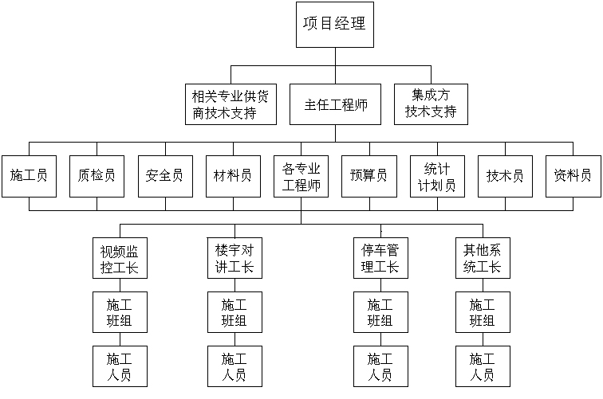

3.2项目管理人员岗位职责
职 务 | 职 责
项目经理 | 负责与工程有关的一切总事务，有权奖罚。
执行经理 | 负责生产、安全及材料供应，并负责施工项目组的管理协调。
项目技术负责人 | 负责项目技术工作，包括质量检查、新技术应用以及文件资料控制、检验试验、纠正预防质量审核等要素的具体实施。
内业技术员 | 参与图纸会审、技术交底、编写施工方案，参与质量创优及检查；收集、整理与传递本专业技术资料。
各专业工长 | 对分管的施工产品质量负直接责任。
质检工程师 | 执行材料、设备、工程产品的质量检验工作，对检验产品负直接责任。
材料主管 | 负责材料采购及验收。
安全主管 | 对安全施工负直接责任。
机械设备管理员 | 负责施工设备的保障及管理

3.3．施工组的职责
3.3.1弱电安装组职责
提供安装视频监控系统、楼宇对讲系统、周界防范系统、电子巡更系统、出入口管理系统、背景音乐系统必需的材料和设备。负责线缆的敷设、设备安装及调试。
3.3.2弱电安装组提供的文件
弱电系统安装过程中：采购产品的合格证件、材料设备进场计划、主要施工机械配备表、项目技术负责人员名单、施工计划、电缆路由平面图、系统结构图，设备的使用手册，系统完工后的详细的竣工资料等。
3.3.3系统安装规范及工艺要求
视频监控系统、楼宇对讲系统、周界防范系统、电子巡更系统、出入口管理系统、背景音乐系统的安装过程中必须保证人身安全，保证各系统在科学施工的情况下符合各系统设计书中各项技术要求及相关技术规范。
将根据用户建议的及时的调整系统安装配置。

4．施工组织计划
XX公司对系统施工人员有严格要求，参与施工的工程师是经过培训的弱电工程师，还有5年以上的工程管理人员及施工人员，此次参加施工的主要工程师都参加过多个类似系统工程的设计和施工，具有设计、安装和调试同类工程三年以上的工作经验。XX公司还拥有一批质量过硬，经验丰富的系统施工人员，他们是具有3年以上建筑智能化行业工作经验的熟练工人。拥有如此高水平的设计施工队伍，对一期智能化工程来说无疑是增加了很高的质量保障。

4.1工程组织
本项目我公司派出以项目组为单位的施工人员组织施工。
本项目岗位素质要求、分工及职责
- 总指挥
负责工程整体指导工作，定期、不定期检查工程项目进展情况，并根据工程项目的需要，及时调用后备资源支援工作。具有大中型弱电系统工程项目设计、实施经验，技术知识、技能全面，负责组织本工程项目的设计和现场工程技术。
- 弱电工长
具有大中型弱电系统工程项目的管理与实施经验，监督整个工程项目的实施，对工程项目的实施进度负责；负责协调解决工程项目实施过程中出现的各种问题。负责与业主及相关人员的协调工作。
- 工程技术人员
要求具有丰富工程施工经验，作为主要人员参加过大中型弱电系统工程的实施，对项目实施过程中出现的进度等问题，及时上报总指挥。
- 材料设备管理员
要求熟悉工程所需的材料、设备规格，负责材料、设备的进出库管理和库存管理，保证库存设备的完整。
- 安全员
要求具有很强的责任心，负责巡视日常工作安全防范以及库存设备的安全。

4.2工作流程
项目组成员，分工明确，责任到人，同时还应发扬相互协作精神，严格按照各项规章制度、工作流程开展工作。
实施由总指挥负责组织，由工程技术组，质量管理组，项目管理组，材料管理组完成，安全员负责安全监督。设计组作为支援。
在整个实施过程中，以控制工程质量为主，以控制工程进度为辅，不断督导检查，以执行标准为设计依据，以工程验收标准为检验依据，保证工程顺利完成，直至工程验收。

4.3规章制度
- 协调会议通知制度
凡是与智能化弱电系统工程有关的，由业主、监理两方或两方以上参加的协调会议，定期举行会议（如每个星期一），必须就有关协调情况及最终答复形成会议纪要以备查，会议纪要送达业主及相关人员。
- 合同与资料管理制度
凡是与系统工程项目有关的合同文件和资料，由总指挥负责收集、整理、归档、管理，借阅必须经过授权和登记。
- 验收制度
由业主、有关专家组成验收小组，由验收组长把验收结果填入工程报验单并签字，其他验收人员在此报验单上签名。
- 项目组工作制度
必须按时上下班，有事必须向总指挥或工长请假。
遇到原则性问题必须及时向上一级领导汇报，并写出相关的书面材料，经上一级领导同意（或提出处理意见）且签字后，方能处理。在重大原则问题处理上，应征得工地总指挥同意且签字后，方可处理。
必须与业主，其他工程施工单位及有关人员建立良好的合作关系，严格遵守业主制定的施工现场管理规定。
- 材料管理制度
由专人负责材料管理，工程队施工过程中所有材料领取须填写统一的领料单，并由总指挥和专项工程师签字方可领取，剩于材料需及时退回材料管理员处，由管理员统一管理。
- 安全管理制度
施工过程中所有人员必须配带安全帽，由安全员负责查看和保管安全帽，工程中使用的临时设施如配电设施、库房、休息室等每日由安全员定期定时巡查，及时发现安全隐患，避免安全事故发生。

5．项目管理机制
为适应本工程施工需要，在施工现场设立工程项目经理部，实行项目经理负责制。公司各职能部门服务于项目经理部，项目经理负责对工程各生产要素进行优化配置，全权处理与工程有关的一切事务。公司与项目经理部之间除了采用电话通讯和传真方式外，本工程还将采用计算机网络系统方式联系。

6．施工项目的高效运作机制

6.1明确项目经理部的责、权、利
6.1.1根据项目经理部的工作实际，具体明确每个项目管理人员的责、权、利，使全体管理人员有条不紊，紧张有序地开展工作，从而较大幅度提高项目经理部的工作效率。有效促进管理整体实力的强化，使项目管理班子有更多的精力和时间来分析运筹较为复杂的环节，做到项目整体下活一盘棋。
6.1.2项目经理全权处理本工程施工过程中的一切事务，并享有人事组阁权、劳动力选择权、材料采购权以及资金使用权。
6.1.3项目经理部设本工程资金专用帐户，项目上的一切开支由项目经理签字后方能支付；项目经理有权奖罚管理人员及施工班组。
6.1.4为加强竞争机制，本项目部的管理人员均受聘于项目经理，并与项目经理签订工作合同，项目经理有权按合同要求解聘不称职的管理人员及施工班组。
6.1.5项目所需的材料、机械设备、周转材料由项目经理部按工程进度自行配制。
6.1.6项目经理部在施工中实行全面质量管理。组织好各工种、各专业的施工协调配合，实现决策准、指挥灵、落实快的工作方针。确保工程按照既定质量、进度目标交付使用。

6.2树企业形象，创工程精品
市场需要精品，用户需要精品。精品工程是由施工管理的全过程及各分部分项工程质量精细的程序组成的。同时职业道德也是精品工程不可分割的重要部分。为此本项目将建立“职业道德考核机制”，并在项目中大力推广和运用，具体作法是将考核标准具体落实到人头并与他们的收入直接挂钩，以形成自觉抵制施工质量和材料质量的以次充好、偷工减料、弄虚作假等不良行为，实施用户满意工程。

7．保证施工项目高效运作的措施
7.1由项目经理部处理施工现场一切事务。
7.2组织强有力的项目班子，由项目经理选用思想好、业务精、能力强、善合作、服务好的管理人员进入项目管理班子。
7.3建立健全项目工长、内业、材料、质量、安全等岗位责任制，定期对各专业进行考核。对项目经理、业主认为不称职的管理人员及施工班组立即更换。
7.4强化激励与约束机制，制定业绩评比，奖罚办法，定期组织项目经理部管理人员会议，检查工作质量。
7.5定期召开现场办公会，重点解决项目的资金、质量、速度等难题，以确保资金为前提，带动项目各项工作的高效运转。
7.6每周召开由项目经理主持的班子碰头会，对本周工作进行总结，对下周的工作进行协调安排。
7.7实行劳动用工管理，选用组织能力强，技术水平高，能打硬仗的作业队伍，树立连续作战的精神，确保工期按时完成。
7.8在施工中实施目标考核，并针对本项目制定“工程项目管理责任目标考核与奖惩办法”，以推动项目整体管理水平的提高，激发全体管理人员的工作责任心与积极性。
7.9工程资金由项目经理直接支配。
7.10项目经理部加强对项目职工进行素质教育，强化敬业精神，提高工作技能。鼓励参战人员艰苦创业，同时提高其福利待遇，让他们以旺盛的精力积极投入工程建设。
7.11项目经理部加强同业主、设计院、监理及总承包单位的联系，及时解决工程中的重点、难点问题，保证工程有条不紊地进行。

8．工程施工准备

8.1施工技术准备
组织有关人员熟悉施工图纸和有关技术资料，勘察工地现场，充分了解和掌握系统设计意图、功能特点，作好技术交底工作。其次组织举行专题技术培训、讨论会，学习有关安全知识，增强质量意识。

8.2主要施工工具准备
序号 | 主要工具名称规格
1 | 冲击钻
2 | 电工用普通组合工具(虎钳、扳手、螺丝刀等)
3 | 手枪钻
4 | 电工用数字万用表
5 | 人字梯
6 | 兆欧表
7 | 手持照明等
8 | 安全帽、带劳保用品
9 | 全套组合测试工具
10 | 手电电脑
11 | 网络测试仪、通断测试仪

8.3劳动力计划安排
根据工程设计，实施及项目管理经验，我公司组建组织机构并配备相关人员。设工程总指挥、项目经理、项目副经理、技术总监、设计工程师、工程技术人员、质量管理工程师、项目管理人员、安全员等。
设计部：按系统的情况配备相关技术工程师，共配备5名设计工程师，负责本工程设计工作。
工程技术组：配备5名技术工程师，负责本工程施工工作，管理工程队。
质量管理组：配备2名质检员，从质量管理角度予以负责。
项目管理组：配备2名项目管理人员，由项目经理、副经理带队。
材料设备管理组：配备1材料管理人员。
安全员1名负责监督安全施工。
项目组详细人员配备清单如下：（不含普工）
姓 名 | 职 务 | 工程经历
 | 项目经理 | 从事智能化弱电集成及计算机相关行业9年，承担过30多项弱电项目。
 | 项目经理 | 从事智能化弱电集成及计算机相关行业12年，承担过15多项弱电项目。
 | 工程师 | 从事计算机及其弱电相关行业10年，承担过10多项弱电项目。
 | 工程师 | 从事计算机及其弱电相关行业8年，承担过多项弱电项目。
 | 工程师 | 从事计算机及其弱电相关行业7年，承担过多项弱电项目。
 | 工程师 | 从事计算机及其弱电相关行业5年，承担过多项弱电项目。
 | 工程师 | 从事计算机及其弱电相关行业5年，承担过多项弱电项目。
 | 施工队长 | 从事相关工作15年以上
 | 施工队长 | 从事相关工作10年以上
 | 技师 | 从事相关工作6年以上
 | 质检员 | 从事相关工作4年以上
 | 安全员 | 从事相关工作5年以上
劳动力计划表如下：
主要劳动力计划表
工种级别 | 按工程施工阶段投入劳动力(人）
工种级别 | 工程勘测 | 工程设计 | 布管、布线 | 设备安装 | 系统调试 | 工程验收 | 工程结算
工种级别 | （3天） | （7天） | （70天） | （50天） | （10天） | （5天） | （5天）
普工 | 2 |  | 14 | 3
技工 | 2 | 3 | 5 | 3 | 3 | 2
工程师 | 3 | 3 | 5 | 5 | 5 | 5 | 2
安全员 |  |  | 1 | 1 | 1 | 1
质检员 |  |  | 2 | 2 | 2 | 2
注：本计划以每班八小时工作制为基础 |  |  |  |  |  |  | 单位：人

8.4．施工的临时设施
根据工程的施工特点，对施工区布置临时设施，如：仓库、现场办公用房、工人换衣、休息房等。
8.4.1仓库
需要15㎡用于现场急用的线缆及部份设备的临时储藏。
8.4.2现场办公用房、休息房
大约需要15㎡左右，配备计算机、打印机、照明、电话等办公设备。
8.4.3现场临时设施
现场施工用电主要是用于照明及设备调试，其电源由业主负责解决，在临时用电线路上装我方电表搭接，费用为施工方支付。
安装施工用水量很少，主要在业主施工用水管取。

9．材料组织与管理
本工程系统材料有主材、辅材之分。按工程施工工艺特点及进度计划安排，工程前期主要是辅材的进场，工程后期则主要是主材的进场，设备安装及阶段验收等。
由于主材、辅材使用性质不同，进场时间不同，因此需要区别对待，分别组织管理。
9.1仓库设置
为加强工程物料管理，特此请求建设单位协助提供房间作临时仓库堆放设备器材用，位置靠近工地附近，要求通风、干燥适宜、水电供应、防盗安全设施齐全。
结合《仓库物品管理制度》，作好物料的入库、发放、盘点登记等工作。
9.2设备采购、生产与入库
工程辅材及主要施工工具将按计划，自开工之日起便陆续就地采购进场入库，并配合大楼平面分割、初装过程投入使用。
工程主材设备器材及附件，将根据工程的实际进度，经对综合技术应用环境会审、验收，确认合格后，开始陆续采购贮备、发货入库。
9.3设备器材发放进场
设备材料的发放要具备完整的手续，须经相应主管领导签字同意后方可登记发放。

第四章 工程质量管理
工程管理的成功与否是实现时间目标与质量目标的关键。另外，也只有工程管理的成功，才能充分发挥人力与物力的优势，同时依据多年的工程管理经验，全面计划、组织、协调、审核，避免技术失误、工程超支、工期延误等问题，按照合同保质、保量地竣工验收。
当签订合同后，我公司将参照国际ISO-9001标准管理模式展开以下管理工作：

1．组织工作管理
组织工作重要的是建立强有力的管理组织机构。我公司会成立专项管理组织、包括：工程组、技术组、外部协调组和项目办公室，分别对项目实施、工程设计、采购、合同、成本控制、设备及物资供应及文档等进行管理。

2．进度控制管理
主要由经验丰富的项目经理领导项目组进行进度控制，包括设计、施工进度、材料设备供应、成本控制管理及满足各种需要的进度计划的检查，施工方案的制定与实施，以及设计、施工各方面计划的协调，经常性地对计划进度与实际进度进行比较，并及时调整计划等。

3．项目实施管理
1、我公司应拥有对项目进行中正常操作的决定权。
2、我公司根据项目计划来衡量、跟踪和评估项目的进展情况及投资状况；
3、同用户的项目经理一起解决有关项目计划与项目进度的偏差；
4、适时地审阅项目任务、项目计划和人力资源，作好项目变化控制；
5、同用户项目经理一起组织项目例会并审阅项目进程，负责会议记录的编写、汇签、发放及存档工作；
6、准备例行项目状态报告，对项目中潜在的风险进行分析及解决。

4．风险管理
1、保证项目中运用的技术可靠性、先进性；
2、保证项目管理的组织严密性，工程设计、施工、管理的严谨性；
3、确保及时获得项目进程中所需的各种信息；
4、充分估计人的因素；
5、确保项目人员所需的技能；
6、事先安排好项目所需的辅助设施；
7、保证最小程度的差误损失；
8、保证明确的责任分配原则。

5．质量控制管理
我公司除了选用：
GB50258—96 《1Kv及以下配线工程施工及验收规范》
GB50169—92 《电气装置接地施工及验收规范》
等技术规范进行质量控制以外，还以国外相应的规范要求对设计质量、施工质量、材料和设备质量进行管理、要求、控制。在任何方案中都有专家来确保方案的可行性及先进性。组织与项目有关的政府机关的质检、验收、签证工作。
质量是工程的生命。为此，我公司贯穿工程全过程，在关键位置设立严格的QC质量监控点，抽查、全检并举。监控点及保证措施主要包括：
1）、隐蔽工程施工。大楼土建、初装阶段预留预埋时，由建设单位委托水电安装单位完成。我司工程人员对预留预埋管进行穿线施工。
2）、设备采购。主要设备器材提前订货、保险运输等措施，从材料供应上确保工程进度和质量。
3）、设备领用。主要设备器材及附件出库发放，须配有相关产品合格证书、使用说明、安装手册、保维单等齐全资料。若设备残损或配套器材、资料不齐全，施工员有权拒领并及时向上反映。
4）、阶段验收、检查。分阶段按建设单位要求，会同各有关单位进行抽查检验，发现问题及时整改，并将结果反馈至相关单位。
5）、确定施工界面。与队友密切协作，配合施工，积极推进。

6．项目文档管理
我公司将用严格的国际文档管理体系(ISO-9001所要求的严格的文档管理要求)对工程项目文档进行明细管理。具体包括：客户原始资料、合同、项目分级计划、项目进度、项目投资、项目预算、项目设计、施工、验收的标准、依据和规范、项目工程记录、信息控制制度、文件收发记录、文件存档、会议记录管理、相关票据管理等。

第五章 施工部署及组织管理

1．工程总体布置

1.1本工程的施工指导方针
本工程作为本公司的重点工程，公司将以顾客的需求为关注焦点，利用本公司的优势和修建过类似工程的丰富经验，以质量为中心，强化管理，以一流的技术、一流的服务，创名牌精品工程、用户满意工程，使质量体系得以有效运行。本工程指导方针是：
※狠抓质量、工期、安全以及文明施工的目标管理。
※对工程所用的材料、构配件、机械设备进行优化配置。
※对项目管理人员采取优化组合。
※项目所需资金实行专款专用。
※强化工程质量的过程控制和监督管理。
※积极推广新技术、新工艺。
※合理有效地降低工程造价和业主投资。
※工程从开工到竣工直至维修服务全过程按ISO9000质量体系运行。
※强化文明施工管理，创“文明安全工地”。

1.2施工组织安排
※进场后积极做好前期的准备工作；
※在施工过程中，积极协调和解决各专业在交叉施工中存在的问题，为施工顺利进行创造良好的条件；
1.3做好设备单机和总调试

2．施工技术准备
2.1、本工程开工前将组织好图纸会审，尽量将变动设计的资料及早落实解决，以利加工订货和组织施工。
2.2、根据本工程材料品种和规格较多的特点，及时提出加工订货数量，指派专人落实货源和供货日期。
2.3、随施工进度做好分阶段的施工组织设计和分项施工方案，并在施工前做好审批、贯彻和交底工作。
2.4、检查核对各专业设备安装图纸有无矛盾，并考虑好施工时交叉衔接的方法，通过熟悉图纸明确场外制备工程项目，确定与单位施工有关的准备工作。

3．施工准备
3.1、按施工平面图做好现场临设。
3.2、按平面图位置布置好材料、设备。

4．施工项目做好与业主的配合措施
4.1业主在工程上起主导作用，为业主服务是本公司永远追求的目标。本公司将在整个工程施工过程中，全面了解业主的需求，掌握为业主服务的内容，达到为业主服务的交往果和目的，最终实现工程项目的综合目标。
4.2有构成工程实体成品、半成品、设备、材料、器具，均主动向业主提交产品合格证或质保书。
4.3编制的施工组织设计、分部分项施工方案、月进度计划等文件及时提交给业主方，以便业主方及时进行审查。
4.4在施工全过程中，严格按照经业主批准的“施工组织设计”进行工程质量管理。
4.5积极邀请业主对工程施工过程进行检查，各分部分项工程的验收工作提前通知业主，对提出的问题督促各分包商坚决整改，绝不姑息。
4.6对图纸中未有明确的部位和作法，与业主取得一致意见，征得设计院的同意后，及时通知主业，以技术核定单形式加以确定，不得擅自处理。

5．施工项目做好与监理的配合措施
5.1监理公司的介入体现了建设工程的进步，我公司将积极配合监理工程师履行他们的所有职责和权力。
5.2根据工程图纸编制的施工组织设计，分部分项施工方案、月进度计划等文件及时提交给监理工程师，以便监理工程师及时进行审查，也使监理工程师能对工程施工总体的掌握和及时调整。
5.3在施工全过程中，严格按照“施工组织设计”进行工程质量管理。在施工项目自检和专检的基础上，接受监理工程师验收和检查，并按照国家及行业标准的要求，予以整改。
5.4认真听取监理对工程施工过程的意见和要求，并严格执行例会纪要所形成的决议。
5.5积极配合监理对工程施工过程进行检查，施工各分部、分项的验收工作提前通知监理，对提出的问题坚决整改，绝不姑息。
5.6对图纸中未有明确的部位和作法，一定要与监理取得一致意见，以技术核定单等形式确定下来，不得擅自处理。
5.7所有进入现场使用的设备、主要材料等，主动向监理工程师提交产品合格证或质保书，按规定使用并需进行物品检测的材料，主动递交检测结果报告。
5.8严格执行“上道工序不合格，下道工序不施工”的原则，使监理工程师能顺利开展工作。对可能出现的工作意见不一的情况，经执行监理工程师的指导后予以磋商统一，在现场质量管理工作中，维护好监理工程师的权威性。

6．施工项目做好与设计院的配合措施
6.1参加施工图会审，协助业主向设计院提出建议，完善设计内容和设备选型。
6.2在施工中，及时会同雇主、设计院按照总进度与整体效果要求，进行部位验收、中途质量验收和竣工验收等。
6.3会同设计院、业主一起参加材料设备等的选型、选材和定货，参加新材料的定样采购。
6.4在施工过程中发现设计不完善之处，应及时将信息向设计院反馈，并协助设计院妥善处理。
6.5积极配合设计院对施工过程的监督检查并提供方便，以确保设计意图在施工中得到圆满实现。

7．做好与土建施工单位的配合措施
为了保证本工程整体施工质量和工期要求，在施工中，我们将主动做好与土建施工单位的配合工作，并采取以下措施。
7.1开工前明确规定相互的配合协调关系和施工的范围、工期、安全、文明施工等要求，明确双方的职责。杜绝发生纠纷，影响工程进度 。
7.2进入现场后，服从统一安排，统一平衡调配，分阶段安排综合进度计划，并互为对方提供工作面创造施工条件。
7.3参加协调会，并及时解决交叉施工中存在的问题，密切与总包和其它专业施工单位的关系，共同按规定完成施工生产任务。
7.4在施工组织上服从管理，所有进场材料按总包的施工总平面设计定点堆放。
7.5施工期间的工序穿插，应在碰头会上提出意见及建议，服从统一安排。
7.6验收土建单位已施工预留、预埋完的安装工程管线，并对存在的问题及时进行处理。
7.7设备进场安装前提前告诉土建施工单位，以便为设备安装留出施工面，确保设备准确按时就位。
7.8共同拟定施工成品、半成品的自身保护和互相保护制度，组成成品保护小组，消除交叉污染和成品损伤。
7.9做好与土建施工单位的交接管理，在工序交接时有各有关单位负责人进行检查，并记录备案。

第六章 系统安装及施工

1．视频监控系统施工方案

1.1一般要求
1.1.1施工现场必须设一名现场工程师以指导施工进行，并协同建设单位做好隐蔽工程的检测与验收。
1.1.2视频监控系统工程竣工时，施工单位提交下列图纸资料：
1.1.2.1工程竣工图。
1.1.2.2设计更改文件。

1.2电缆敷设
1.2.1必须按图纸进行敷设，施工质量应符合《电力工程电缆设计规范》的要求。
1.2.2施工所需的仪器设备、工具及施工材料应提前准备就绪，施工现场有障碍物时应提前清除。
1.2.3根据设计图纸要求，选配电缆，尽量避免电缆的接续。必须接续对应采取焊接方式或采用专用接插件。
1.2.4电源电缆与信号电缆应分开敷设。
1.2.5敷设电缆时尽量避开恶劣环境。如高温热源和化学腐蚀区域等。
1.2.6远离高压线或大电流电缆，不易避开时应各自穿配金属管，以防干扰。
1.2.7有强电磁场干扰环境(如电台、电视台附近)应将电缆穿人金属管，并尽可能埋入地下。
1.2.8电缆穿管前应将管内积水、杂物清除干净，穿线时宜涂抹黄油或滑石粉，进入管口的电缆应保持平直，管内电缆不能有接头和扭结，穿好后应做防潮、防腐等处理。
1.2.9管线两固定点之间距离不得超过1.5m。
1.2.10电缆应从所接设备下部穿出，并留出一定余量。
1.2.11在电缆端作好标志和编号。

1.3前端设备的安装
1.3.1一般要求
1.3.1.1按安装图纸进行安装。
1.3.1.2安装前应对所装设备通电检查。
1.3.1.3安装质量应符合《电气装置安装工程及验收规范》的要求。
1.3.2支架、云台的安装
1.3.2.1检查云台转动是否平稳、刹车是否有回程等现象，确认无误后，根据设计要求锁定云台转动的起点和终点。
1.3.2.2支架与建筑物、支架与云台均应牢固安装。所接电源线及控制线接出端应固定，且留有一定的余量，以不影响云台的转动为宜。安装高度以满足防范要求为原则。
1.3.3编码器的安装
编码器应牢固安装在建筑物上，不能倾斜，不能影响云台(摄像机)的转动。
1.3.4摄像机的安装
1.3.4.1安装前应对摄像机进行检测和调整，使摄像机处于正常工作状态。
1.3.4.2摄像机应牢固地安装在云台上，所留尾线长度以不影响云台(摄像机)转动为宜，尾线须加保护措施。
1.3.4.3摄像机转动过程尽可能避免逆光摄像。
1.3.4.4室外摄像机若明显高于周围建筑物时，应加避雷措施。
1.3.4.5在搬动、安装摄像机过程中，不得打开摄像机镜头盖。
1.3.4.6安装固定摄像机时，可参考以上要求。

1.4供电与接地
1.4.1测量所有接地极电阻，必须达到设计要求。达不到要求时，可在接地极回填土中加入无腐蚀性的长效降阻剂或更换接地装置。
1.4.2系统的防雷接地安装，应严格按设计要求施工。接地安装最好配合土建施工同时进行。

1.5监控系统的调试
1.5.1一般要求
1.5.1.1电视监控系统调试应在系统施工结束后进行。
1.5.1.2电视监控系统调试前应具备施工时的图纸资料和设计变更文件以及隐蔽工程的检测与验收资料等。
1.5.1.3调试负责人必须有中级以上专业技术职称，并由熟悉该系统的工程技术人员担任。
1.5.1.4具备调试所用的仪器设备，且这些设备符合计量要求。
1.5.1.5检查施工质量，做好与施工队伍的交接。
1.5.2调试前的准备工作
1.5.2.1电源检测。接通控制台总电源开关，检测交流电源电压；检查稳压电源上电压表读数；合上分电源开关，检测各输出端电压，直流输出极性等，确认无误后，给每一回路通电。
1.5.2.2线路检查。检查各种接线是否正确。用250V兆欧表对控制电缆进行测量，线芯与线芯、线芯与地绝缘电阻不应小于0．5M；用500V兆欧表对电源电缆进行测量，其线芯间、线芯与地间绝缘电阻不应小于0．5M。
1.5.2.3接地电阻测量。监控系统中的金属护管、电缆桥架、金属线槽、配线钢管和各种设备的金属外壳均应与地连接，保证可靠的电气通路。系统接地电阻应于小40。
1.5.3摄像机的调试
1.5.3.1闭合控制台、监视器电源开关，若设备指示灯亮，即可闭合摄像机电源，监视器屏幕上便会显示图像。
1.5.3.2调节光圈(电动光圈镜头)及聚焦，使图像清晰。
1.5.3.3改变变焦镜头的焦距，并观察变焦过程中图像清晰度。
1.5.3.4遥控云台，若摄像机静止和旋转过程中图像清晰度变化不大，则认为摄像机工作正常。
1.5.4云台的调试
1.5.4.1遥控云台，使其上下、左右转动到位，若转动过程中无噪音(噪音应小于50dB)、无抖动现象、电机不发热，则视为正常。
1.5.4.2在云台大幅度转动时，如遇以下情况应及时处理。
a．摄像机、云台的尾线被拉紧。
b．转动过程中有阻挡物。如：解码器、对讲器、探测器等是否阻挡了摄像机转动。
c．重点监视部位有逆光摄像情况。
1.5.5系统调试
1.5.5.1系统调试在单机设备调试完后进行。
1.5.5.2按设计图纸对每台摄像机编号。
1.5.5.3用综合测试卡测量系统水平清晰度和灰度。
1.5.5.4检查系统的联动性能。
1.5.5.5检查系统的录像质量。
1.5.5.6在现场情况允许、建设单位同意的情况下，改变灯光的位置和亮度，以提高图像质量。
1.5.5.7在系统各项指标均达到设计要求后，可将系统连续开机24小时，若无异常，则调试结束。

1.6监控产品介绍

1.6.1 HIC2201S 720P红外宽动态筒型机
产品概述
HIC2201S是一款日夜型720P红外筒型网络摄像机，主要为远程高清视频监控设计，适用于实时监控远端图像的场合，可以广泛应用于大楼、银行、机场、车站、海关、交通、电力、厂矿企业等高清监控环境。
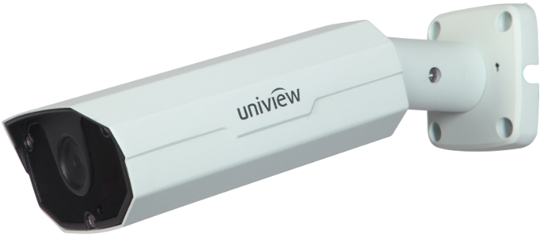

产品规格
摄像机参数 | 描述
成像器件 | 1/4inch逐行扫描130万像素CMOS图像传感器
焦距 | HIC2201S-CF60IR：6mm
焦距 | HIC2201S-CF120IR：12mm
日夜切换方式 | 自动红外滤片切换彩转黑
图像镜像 | 打开/关闭
视频参数 | 描述
最大分辨率 | 1280×720
编码协议 | H.264
编码制式 | 720P(1280*720)最大30帧/秒、D1(720*576)最大25帧/秒
帧率 | 1~30帧可调
区域增强(ROI) | 支持
双流 | 支持
OSD | 同时支持3组OSD：时间OSD，场名OSD(最大8个)，自定制OSD
隐私遮盖 | 支持，4个区域可设置
存储 | 描述
存储 | 双路iSCSI数据块直存
接口特性 | 描述
网口 | 10M/100M Base-TX自适应以太网电口
电源 | DC端子
通用特性 | 描述
电源 | DC12V
电源 | 功耗：本体3.5W，红外灯开启增加4W
尺寸(长x宽x高) | 188mm x 76mm x 55mm
重量 | 0.58kg
工作环境 | -35℃~60℃，≤90%RH
防护等级 | IP66

1.6.2 HIC6501EX22-5CIRN 720P高清红外球机
产品概述
HIC6501EX22-5CIRN是一款日夜型720P高清红外球型网络摄像机，主要为远程高清视频监控设计，适用于需要实时跟踪远端图像的监控场景。内置红外补光设计，满足0照度监控应用，可以广泛应用于平安城市、交通、学校、企业园区、楼宇、加油站、变电站等大范围高清监控环境。
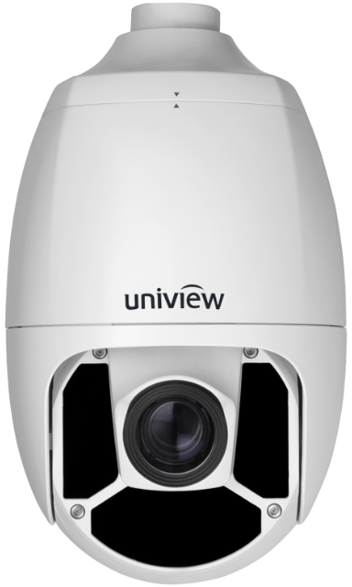

产品规格
摄像机参数 | 描述
成像器件 | 1/3 inch逐行扫描130万像素低照度CMOS图像传感器
焦距/变倍 | 焦距范围：4.7~103mm，22倍光学变倍
水平视场角 | 59.7°(广角)~3.1°(长焦)
光圈 | 自动/手动，光圈范围：F1.6~F3.2
快门 | 自动/手动，快门范围：1/6~1/10000s
最低照度 | 0.03lux (F1.6，50IRE，彩色)
最低照度 | 0.01lux (F1.6，50IRE，黑白)
日夜切换方式 | 自动红外滤片切换彩转黑
视频参数 | 描述
最大分辨率 | 1280×720
编码协议 | H.264
编码制式 | 720P(1280*720)最大30帧/秒、D1(720*576)最大25帧/秒
帧率 | 1~30帧可调
三码流 | 支持
OSD | 同时支持3组OSD：时间OSD，场名OSD(最大8个)，自定制OSD
隐私遮盖 | 支持，8个区域可设置
巡航 | 支持预置位巡航(最大16条，每条可添加32个预置位)、模式路径巡航(最大4条，记录时间不限)
看守位 | 支持
拉框放大 | 支持
语音 | 描述
编码格式 | AAC-LC、G.711
语音对讲 | 支持
存储 | 描述
后端存储 | 双路iSCSI数据块直存
结构特性 | 描述
水平范围 | 360°
水平速度 | 0.1°/s~240°/s
水平速度 | 预置位速度：300°/s
垂直范围 | -10°~90°(自动翻转)
垂直速度 | 0.1°~160°/s
垂直速度 | 预置位速度：240°/s
预置位 | 256
接口特性 | 描述
音频输入输出 | 3.5mm音频接口
音频输入输出 | 输入口：阻抗35KΩ，幅值2V[p-p]
音频输入输出 | 输出口：阻抗600Ω，幅值2V[p-p]
告警接口 | 2路告警输入，1路告警输出
告警接口 | 告警联动可设置
串口 | 1路RS485串口
网口 | 10M/100M Base-TX自适应以太网电口
本地视频输出 | BNC尾线：阻抗75Ω，幅值1V[p-p]
电源 | AC24V电源接线端子(3pin，含接地)
通用特性 | 描述
电源 | AC 24V±25%
电源 | 功耗：最小功耗9W，最大功耗42W(加热最大24W，红外灯16W)
电源 | 支持过压/过流保护
尺寸 | Φ218mm×350mm
重量 | 5.5kg
工作环境 | -40℃~70℃，≤90%RH
加热器 | 支持预加热及智能温控
补光 | 内置红外补光
防护等级 | IP67

1.6.3 DC2808-FH视频解码器
产品概述
DC2808-FH视频解码器（以下简称DC2808-FH）是新一代高密度高清网络视频解码终端，主要是为远程视频监控设计，适用于监视远端实时图像、监听远端现场声音，可以广泛应用于各种实时监控环境。
DC2808-FH的主要功能是接收网络上的媒体流数据，并通过解码转换成视频数据，通过DVI-I接口输出到电视墙、多媒体大屏幕等音视频设备。
DC2808-FH采用嵌入式操作系统，结构紧凑，功能强大，具有完善的音视频处理能力。设备支持标准的H.264编码，支持解码1080P、1080I、720P、D1、4CIF、2CIF、CIF等视频格式等多种视频格式，最高分辨率达到1920x1080。
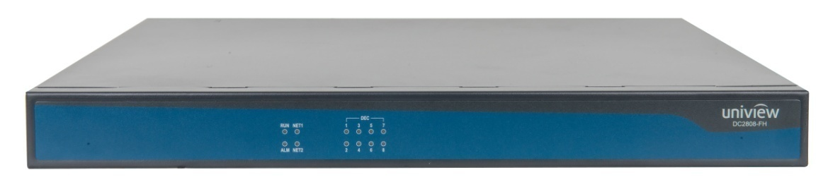
产品规格
遵循标准 | 描述
视频解码标准 | ITU-T Rec. H.264 | ISO/IEC 14496-10 H.264 HP@L4
视频解码标准 | ITU-T Rec. H.264 | ISO/IEC 14496-10 H.264 MP@L4
音频解码标准 | G.711a、G711μ、AAC
视频质量参数 | 描述
解码格式 | H.264
视频输出接口分辨率 | 1024*768/60HZ、1280*720/60HZ、1280*1024/60HZ、1360*768/60HZ、1600*1200/60HZ、1920*1080P/60HZ、1920*1080P/50HZ
视频输入接口分辨率 | 1024*768/60HZ、1280*720/60HZ、1280*1024/60HZ、1920*1080P/60HZ、1920*1080P/50HZ、1920*1080I/60HZ、1920*1080I/50HZ、1920*1080I/50HZ
网络视频输入分辨率 | 1080P、1080I、720P、D1、4CIF、2CIF、CIF
分屏功能 | 支持1、4、9、16分屏
大屏拼接功能 | 支持1*2、2*2、2*3、2*4内部拼接，级联拼接最大支持64屏
音频质量参数 | 描述
声道设置 | 单声道
静音 | 可选择是否静音
网络特性 | 描述
支持网络协议 | TCP/IP、RTSP、UDP、HTTP、IGMP、Telnet、ICMP、ARP，SIP、SNMP、FTP、TFTP
传输方式 | 单播、组播
传输方式 | 支持接收基于UDP、TCP方式的实况流传输
最大端到端延迟 | 300ms
第三方支持 | 描述
透明通道 | 支持终端到终端或终端到指定IP地址的透明通道模式
开关量告警 | 支持开关量告警输入和开关量告警输出
接口特性 | 描述
视频输出 | 提供8路DVI-I视频输出接口
视频输入 | 提供1路VGA视频输入和1路DVI-D视频输入
音频输出 | 提供8路音频输出接口
LINE音频 | 提供1对LINE音频输入输出接口
报警输入 | 提供8路凤凰端子告警输入，支持线路检测功能
报警输出 | 提供6路凤凰端子告警输出
串口 | 提供1个RJ45接口的RS232串口
串口 | 提供1个RJ45的RS485接口，兼容RS422
以太网口 | 提供2个100M/1000M Base-T自适应的RJ45以太网口
WEB配置管理 | 描述
集中管理 | 能通过中心服务器进行所有业务的集中配置管理
基本配置 | 网络配置和串口配置
管理配置 | 系统设置、服务器设置和SNMP设置
日志管理 | 能导出本地的运行日志
系统维护 | 显示设备当前状态、配置管理、用户管理、密码管理、系统重启和软件升级
维护管理 | 描述
调试模式 | Telnet远程登录和RS232串口调试两种模式
配置模式 | HTTP Web配置和中心平台配置两种模式
升级 | 支持本地升级，远程Telnet和Web升级
环境特性 | 描述
尺寸（高X宽X深） | 43.6mm×440mm×320mm
重量 | 4kg
工作环境温度 | -10℃～55℃
工作环境湿度 | 5%～95%（无冷凝）
工作电压 | 100～240VAC
最大功耗 | 70W

1.6.4 ISC3500-EC网络视频录像机
产品概述
ISC3500-EC是我司针对全数字监控推出的新一代网络视频录像机，集成音视频解码、数据传输、存储等多种技术为一体，适用于各类室内外应用环境，有丰富的告警输入输出接口，能方便地满足各类室内外监控组网的需求。适用于教育、医疗、金融、电力等中小型园区监控项目。
ISC3500-EC采用嵌入式操作系统，结构紧凑，功能强大，具有完善的音视频处理能力。支持CIF、D1、720P、1080P等多种分辨率的网络视频接入，支持VGA、DVI-D等高清输出，最高分辨率可达1080P，为用户提供高清晰的画质。
ISC3500-EC可以接入IPC，既能够单机组网，也能够与我司 IMOS平台统一组网，可根据各类视频监控需求灵活组网应用。
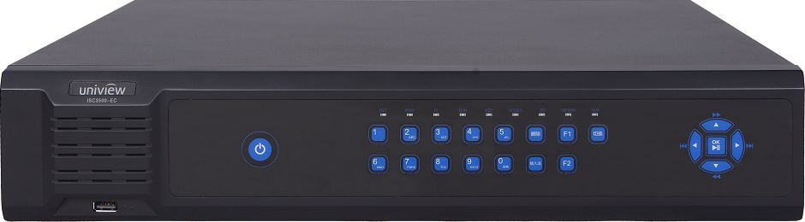
产品规格
项目 |  |  | ISC3500-EC
解码 |  | 视频解码 | 支持H.264 HP@L4、H.264 MP@L3，支持分辨率1080P、720P、D1、4CIF、2CIF、CIF
 |  | 音频解码 | G.711μ
视音频输出 |  | CVBS输出 | 1个CVBS复合视频输出接口(BNC)
 |  | HDMI输出 | 支持分辨率：1920*1080@60，1280*720@60，1280*1024@60，1024*768@60，1600*1200@60
 |  | VGA输出 | 支持分辨率：1920*1080@60，1280*720@60，1280*1024@60，1024*768@60，1600*1200@60
 |  | 音频输出 | 1路模拟音频输出
语音对讲 |  |  | 1对双向语音对讲接口，输出与模拟音频输出共用
网络视频接入 |  |  | 32路
用户管理 |  |  | 通过模板可灵活配置用户权限
 |  |  | 支持多点登录，允许人机和WEB同时登录，最大支持16个WEB客户端同时在线
本地预览 |  |  | 支持1、4、6、8、9、16、25、36分屏
IE预览 |  |  | 支持1、4、9、16、25等分屏
云台 |  |  | 云台控制、云台控制权管理、云台预置位管理
巡航和看守位 |  |  | 巡航路线配置
 |  |  | 巡航计划管理
 |  |  | 看守位功能
检索回放 |  |  | 录像检索：支持基于通道＋时间端检索录像数据
 |  |  | 回放控制：支持进度拖动、单帧前进、倍速前进、倍速后退
 |  |  | Web客户端回放媒体流承载：TCP 、UDP
 |  |  | 最大支持同时回放16路
录像存储 |  |  | 支持JBOD
 |  |  | 支持手动触发、计划触发、事件触发的录像方式
 |  |  | 录像资源管理
 |  |  | 支持存储空间的满停止、满覆盖策略
 |  |  | 存储能力32路
硬盘接口 |  |  | 支持8个硬盘槽位
外部接口 | 网口 |  | 2个10M/100M/1000M Base-T自适应以太网电口
外部接口 | USB接口 |  | 4个USB2.0接口（前面板1个，后面板3个）
外部接口 | 串口 |  | 1个RS-485/RS-232共用串口(RJ45)，1个RS-485串口（凤凰头）
外部接口 | 告警输入接口 |  | 16路告警输入接口
外部接口 | 告警输出接口 |  | 4路告警输出接口
外部接口 | 声音告警 |  | 支持蜂鸣器
外部接口 | 电源输出 |  | DC 12V，12W（MAX）
外部接口 | 扩展接口 |  | 支持eSATA扩展接口
外部接口 | 其他接口 |  | 1个红外接口，支持本地人机遥控器
其他 | 电源 |  | 交流供电，100～240VAC，带电源开关
其他 | 功耗 |  | 20W（不含硬盘）
其他 |  |  | 80W（满配硬盘）
其他 | 工作温度 |  | -10°C～55°C
其他 | 工作湿度 |  | 10%-90% （无冷凝）
其他 | 重量 |  | 裸机<5.5kg
其他 |  |  | 硬盘满配置<11kg
其他 | 尺寸 |  | 2U高度，支持19"标准机柜安装
其他 | (高×深×宽) |  | 86.1mm×421.0mm×442.0mm（带面板）

2．楼宇对讲系统施工方案

2.1楼宇对讲系统设计和安装要求
2.1.1设计要求
2.1.1.1对讲语音清晰。
2.1.1.2拨叫准确、操作简便。
2.1.1.3主机控制盘对使用者拨发出的地址有明确显示。
2.1.1.4主机控制盘应设在住宅单元入口门外。壁挂式可视分机中心距地宜为1.5m。
2.1.2安装要求
2.1.2.1系统连接电缆(线)宜穿管保护并暗敷。
2.1.2.2对主机、总接线盒、户内机(或保护器)等在安装前应先确定其合适的安装位置.各设备安装应端正整齐，各用户房间的安装位置及高度应统一。
2.1.2.3施工布线、接线、设备安装等要严格遵守有关施工安装规程，并做好
校线、线路复查、调试等工作。

2.2电缆敷设
2.2.1必须按图纸进行敷设，施工质量应符合《电力工程电缆设计规范》的要求。
2.2..2施工所需的仪器设备、工具及施工材料应提前准备就绪，施工现场有障碍物时应提前清除。
2.2..3根据设计图纸要求，选配电缆，尽量避免电缆的接续。必须接续对应采取焊接方式或采用专用接插件。
2.2..4电源电缆与信号电缆应分开敷设。
2.2..5敷设电缆时尽量避开恶劣环境。如高温热源和化学腐蚀区域等。
2.2..6远离高压线或大电流电缆，不易避开时应各自穿配金属管，以防干扰。
2.2..7有强电磁场干扰环境(如电台、电视台附近)应将电缆穿人金属管，并尽可能埋入地下。
2.2..8穿管前应将管内积水、杂物清除干净，穿线时宜涂抹黄油或滑石粉，进入管口的电缆应保持平直，管内电缆不能有接头和扭结，穿好后应做防潮、防腐等处理。
2.2.9两固定点之间距离不得超过1.5m。
2.2.10应从所接设备下部穿出，并留出一定余量。
2.2.11缆端作好标志和编号。
2.3系统调试
2.4产品介绍
2.4.1 7寸全数字室内分机AH70 IP系列DH-VTH15X0AH
- 产品图片


- 产品特点
外观大气高端，视频界面清晰，一键撤布防，界面操作人性化，来电铃声可选，支持中英文输入。
- 产品描述
- 7寸TFT彩屏，呈现精彩人生
- 模块化功能组合，诠释科技本质
- SNMP网管，数据加密，安全稳定
- 个性和弦铃声可选，悦耳享受
- 自定义情景模式，自设开门密码
- 集成防盗报警、视频监控、智能家居应用
- 产品参数
型号 | DH-VTH1510AH | DH-VTH1520AH
系统
主处理器 | 嵌入式处理器
操作系统 | 嵌入式 LINUX
视频
视频压缩标准 | H.264
音频
音频标准 | G.711
输入 | 全指向麦克风
输出 | 内置扬声器
对讲 | 支持双向语音对讲
显示
屏幕尺寸 | 彩色7寸TFT LCD
分辨率 | 800*480
OSD菜单 | 中文/英文
操作模式
输入 | 触摸屏+机械按键
报警
输入 | 8路有线防区
输出 | 网络 | 1路报警输出、网络
探测器供电 | 无 | 1路可控12V（400mA）电源输出
网络
以太网 | 10M/100Mbps自适应
网络协议 | TCP/IP，SNMP
存储
内存 | 256MB
其他硬件接口
485总线 | 无 | 1路
环境
电源 | DC 12V
功耗 | 待机≤1w，工作≤7w
尺寸 | 261*192*24（长*高*宽）

2.4.2 别墅门口机B系列DH-VTO6210B
- 产品图片


- 产品特点
产品采用高档玻璃钢面板，造型美观，工艺考究；采用触摸按键技术，蓝光指示，同时带刷卡功能；防护等级IP65，可直接室外使用。
- 产品描述
- 130万像素摄像头
- 一键呼叫一键挂断
- 支持门口机WEB发卡
- 支持保存来访者音视频
- 防护等级IP65，可直接室外使用
- 采用高档玻璃钢面板，防护性IP65
- 支持夜视功能，夜间呼叫时补光灯自动亮起补光
- 产品采用高档玻璃钢面板，造型美观，工艺考究
- 采用触摸按键技术，蓝光指示，同时带刷卡功能
- 支持多台门口机呼叫多台室内机，支持分时间段呼叫管理中心
- 产品参数
型号 | DH-VTO6110B
系统
主处理器 | 嵌入式微控制器
操作系统 | 嵌入式LINUX操作系统
视频
视频压缩标准 | H.264
输入/接近感应 | 130万CMOS高清摄像头
夜视 | 支持
音频
输入 | 全指向麦克风
输出 | 内置喇叭
对讲 | 支持双向语音对讲
操作模式
输入 | 单键输入（带背光）
刷卡 | 内置IC卡感应读头
报警
防拆 | 支持
网络
以太网 | 10M/100Mbps自适应
网络协议 | TCP/IP
规格参数
电源 | DC 10~15V
功耗 | 待机≤1W ；工作≤10W
工作环境 | -10℃~+70℃、10~95%RH
尺寸 | 115mm*45mm*155mm（长*宽*高）
重量 | 0.5kg

2.4.3 单元门口机B2系列DH-VTO1220B
- 产品图片
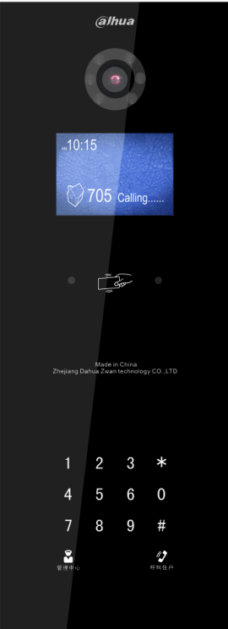
- 产品特点
高档玻璃钢面板、130万像素高清摄像头、IP65防护等级、工作环境温度达-40℃、接近感应、操作简单。

- 产品描述
- 3.5英寸TFT屏
- 支持夜视效果
- 钢化玻璃面板
- 保存来访者音视频
- 14位触摸按键，蓝背光，高端
- 支持密码开门、IC卡开门、远程开门
- 130万像素高清摄像头，自动白光补偿
- 防护等级IP65，雨雪天气下可正常工作
- 数模兼容，可以兼容数字机或者模拟机
- 带接近感应功能，刷卡区/按键区/屏幕接近指示
- 内部具有的加热功能，使本产品的工作环境温度达到零下40度
- 产品参数
型号 | VTO1220B（W）
系统
主处理器 | 嵌入式微控制器
操作系统 | 嵌入式LINUX操作系统
视频
视频压缩标准 | H.264
输入/接近感应 | 130万高清摄像头
夜视 | 支持
背光 | 支持
自动补光 | 支持
音频
输入 | 全指向麦克风
输出 | 内置喇叭
对讲 | 支持双向语音对讲
显示
屏幕尺寸 | 3.5寸TFT屏
分辨率 | 320*240
操作模式
输入 | 触摸键盘
刷卡 | 内置IC卡感应读头
接近感应
人体接近 | 支持
报警
防拆 | 支持
门禁
常开输出 | 支持
常闭输出 | 支持
开门按钮 | 支持
门状态检测 | 支持
网络
以太网 | 10M/100Mbps自适应
网络协议 | TCP/IP
规格参数
电源 | DC 10~15V
功耗 | 待机≤1W ；工作≤10W
工作环境 | -40℃~+60℃
工作环境 | 10~95%RH
防护等级 | IP65
尺寸 | 407mm*150mm*47mm（长*宽*高）
重量 | 1.5kg

2.4.4 智能小区综合管理平台DH-ICMS1000
- 产品图片
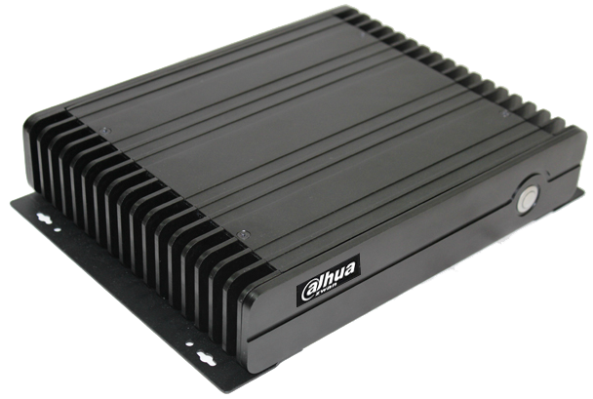
- 产品特点
高可靠性
- 系统采用分布式署和集群、互备容灾策略实现系统的平滑扩容，；
- 网络适应性强，全网设备、服务采用心跳协议，和中心平台拥有同步时钟；
- 多重数据备份，服务进程动态监测，对僵死进程自动重启，保障系统的高可用性；
- 实时监控各系统及各系统内的设备运行状态，保证系统正常运行，节省运维成本；
高集成性
- 基于SOA面向服务的架构，易于业务整合和服务重组；
- 采用跨系统、跨平台互连的SOAP协议，非常方便的与其他系统间集成；
- 整合对讲、监控、门禁、报警、智能家居等系统，各子系统无缝对接；
低耦合性
- 采用“微内核插件式”架构技术，通过核心容器装载各应用服务模块技术，实现各系统间的松耦合，稳定性好，扩展性强；
- 采用OSGi技术，最小化耦合度并促使耦合度可管理；
高兼容性
- 支持各主流报警主机接入，平台提供统一业务报警管理，所有的告警策略及联动处理由平台统一维护管理；
- 兼容多品牌监控设备、智能家居、LED控制器、道闸及巡更设备；
高融合性
- 多业务融合，跨系统联动，方便快捷联动预案设置；
- 报警联动包括对讲室内终端信息通知、启动录像、抓拍图片、解码上墙、信息大屏显示、小区广播通知、门禁联动、电子地图显示等；
- 视频联动包括车牌识别道闸联动，视频检测报警联动等；
- 对讲联动包括对讲呼梯联动，对讲视频监控联动等；
可扩展性
- 平台采用开放性、标准化、构件化设计，具备极佳的可扩展性；
- 根据用户需要，可接入LED信息屏、小区广播、物业管理、电子巡更等扩展服务；
- 可扩展多种应用终端，包括PC、TV、移动终端等；
- 产品描述
综合值班：
- 支持监控、对讲、门禁、报警、道闸同屏值班监管；
- 支持实时信息及统计信息显示；
对讲功能：
- 支持室内机、门口机呼叫通话；
- 支持对门口机喊话，并可对门口机远程开锁；
- 支持信息公告发送；
- 支持呼叫分组及调度；
监控功能：
- 支持实时监控IPC、DVR、NVR及门口机；
- 支持云台控制；
- 支持本地及远程录像回放；
- 支持硬解码上墙；
- 支持视频预案；
一卡通功能：
- 支持发卡、授权、挂失及注销；
- 支持远程开锁；
- 支持刷卡历史记录检索；
- 支持门禁考勤统计；
- 支持出入口道闸信息实时显示；
- 支持出入口道闸历史记录检索；
报警功能：
- 支持小区专用报警主机接入
- 支持报警实时置顶显示；
- 支持报警联动预案，并可联动解码上墙；
- 支持报警历史记录检索；
- 产品参数
产品平台 |  | Intel
机箱 | 颜色 | 黑色
机箱 | 尺寸 | 280mm× 219.2mm× 58.4mm(W×D×H)
机箱 | 结构 | 冰翅型材外壳，全铝合结构
机箱 | 材质 | 全铝合金
主板 | 处理器 | Intel AtomN2800/D2550
主板 | 芯片组 | Intel NM10
主板 | 内存 | 1条SO-DIMM支持 DDR3 1066MHz
存储 | SSD | 1x Mini PCIe SSD
存储 | 硬盘 | 1x 2.5"硬盘位
特性 | 网络 | Realtek RTL8111E，10/100/1000Mbps，2x LAN
特性 | USB | 6x USB2.0
特性 | 串口 | 1x RS232(DB9)，1x RS-232/422/485(DB9)
特性 | 显示 | 1x VGA，1x DVI-D
特性 | 散热系统 | 无风扇，采用”冰翅”散热系统传导散热
特性 | 音频 | 1x Mic-in，1x Line-out
特性 | 扩展接口 | 2x Mini PCIe(其中1个支持3G)
特性 | 指示灯 | 电源指示灯，硬盘指示灯
特性 | 系统控制 | 电源开关
电源 | 供电方式 | DC +12V 电源适配器
可靠性 | 工作温度 | 0℃～55℃
可靠性 | 存储温度 | -40℃～80℃
可靠性 | 相对湿度 | 5%～95%相对湿度，无冷凝
可靠性 | EMC | CE/FCC Class B

3．周界防范系统施工方案

3.1施工工艺
报警主机安装
设备接线、调试验收
管路敷设
支架及绝缘子安装
线缆敷设

3.2管路敷设
1）暗配管用硬质PVC管管材明配选用金属管。
2）暗配管管路宜沿最短的路由敷设，尽量减少弯曲。在相邻拉线盒之间，禁止S弯或U形弯。埋入墙体或混凝土构件内的暗配管，其保护层不应小于15mm。
3）所有管路接头、管口、进出箱盒处，均应做密封处理，以防混凝土、 砂石进入暗配管内。
4）暗配管不宜穿越电气设备基础，必须穿越时，应加穿金属保护管并就近可靠接地。
5）如为PVC管，应绑扎稳固。
6）PVC管明配安装时，每6m长的直线段做一个补偿接头。
7）当管道长度大于30m或拐弯处多于2处时，应加装拉线盒。
8）保证管道平滑无毛刺。

3.3线缆敷设
1）布放线缆前应对其进行绝缘测试，电线、电缆线间和线对地间绝缘电阻值必须大于0.5MΩ，测试合格后方可敷设。
2）布放线缆应排列整齐，不拧绞，尽量减少交叉，交叉处粗线在下,细线在上。
3）管内线缆不得有接头，接头必须在盒(箱)处连接。
4）所敷设的线缆两端必须做好标记。同轴电缆的屏蔽层均需单端可靠接地。
5）线管不能直接进入设备接线盒内时，线管出线口与设备接线之间，必须采用金属软管过渡连接，软管长度不得超过1m，并不得将线缆直接裸露。

3.4绝缘子的安装
3.4.1终端绝缘子的安装（图六）
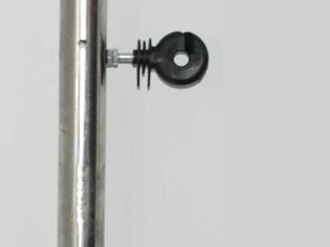

图六 终端绝缘子安装示意图

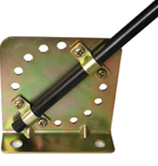
如图，用螺母把终端绝缘子固定在终端杆上。需注意的是，备母也要固定，防止终端绝缘子松动。终端杆做为转角、中间受力或防区相串时，需要两头挂接终端绝缘子，之间的合金线连接采用跨接，跨接线时，应和终端杆保持足够的安全距离，以免造成对地放电，造成虚假报警；终端杆只做为首端或末端安装时，只挂接一端绝缘子即可。
3.4.2 中间杆固定方法，如图（图七）

图七 中间杆安装示意图

中间杆可以根据施工现场情况选择角度，依靠两个卡箍固固定。
3.4.3中间杆绝缘子的安装，如图（图八）


图八 承力杆绝缘子示意图

安装中间杆绝缘子应注意受安装方向和高度，并应满足保证所需的导线间距，保证导线对中间杆绝缘子施加的是压力而不是张力。

3.5导线的连接
导线跨接交叉处，必须使用耐高压绝缘线连接，以免造成间隙不够大或短路等现象。据此，防区探测器高压输出端到电子围栏的始端的连接线，电子围栏的上层导线转接到下层导线的跨接线，电子围栏的末端到探测器的连接线，相邻两段不连续的电子围栏之间需通过架空或地埋方式布线的连接线均必须使用额定耐压不低于20千伏的耐高压绝缘线。
接地点一般选择在电子围栏的始端（接近防区探测器的一端）。当防区加入避雷器时，避雷器的接地点应在电子围栏的始端及避雷器就近处。
导线与导线之间，导线与金属导体之间，均必须保持足够的空气间隙。按照GB16796-1997安全防范报警设备安全要求和测试方法的规定，本产品的高压带电部分，电气间隙应不小于43mm，爬电距离不小于50mm。
系统应有良好的接地系统，接地网的接地电阻应小于5Ω。设备与接地网之间应有导电良好的连接。接触电阻不应大于0.5Ω。

3.6设备接线、调试
当系统的挂线杆、绝缘子、合金线、高压绝缘导线、接地线、多防区控制键盘、防区探测器全部安装完成后，应进行一次全面检查。检查挂线杆是否装牢，位置是否正常，绝缘子的位置是否正确，导线架设是否正常（如果导线拉得不够紧，则易摇摆；如果拉得过紧，可能会拉断导线，也可能把终端杆拉斜），检查跨接线是否良好（跨接线应能相对稳定，保持足够的放电间隔，与主导线的连接应紧密，接触良好），检查接地装置是否良好，接地电阻是否满足要求，检查防区探测器的高压绝缘导线及与到多防区控制键盘的通讯线是否已可靠连接，检查整个系统的绝缘电阻是否满足要求。

3.7产品介绍

3.7.1 WS-8008-2 双防区脉冲围栏控制主机
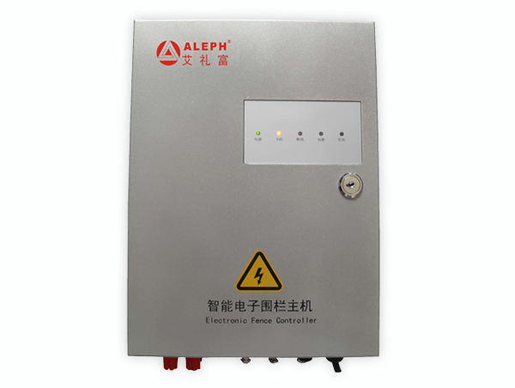
产品功能：
1..差分电压输出技术：每条线上有电压，相临两线之间有压差。
2..LED灯显示布、撤防、断线报警状态。
3..高/低压手动切换、远程设备自动切换功能。
4..短路、断线、防拆报警，设备故障自我检测。
5..自由设定报警延迟时间。
6..防水型塑胶外壳及上下盖外观设计导应行业发展。
7.. RS485远程控制、键盘、计算机、网络等多种集中管理方案。
8.. DC12V及常开/常闭报警输出。
产品技术参数：
1..输出电压峰值：5KV～10KV
2..输出低压峰值：700～1000V
3..输出电量峰值：<10A
4..脉冲宽度（脉冲持续时间）：≤0.1s
5..脉冲间隔时间：1s～1.5s
6..脉冲输出电量：2.5mC
7..脉冲输出能量：≤5.0J
8..系统功耗：15W
3.7.2 AL-7480-2A 2防区扩展模块
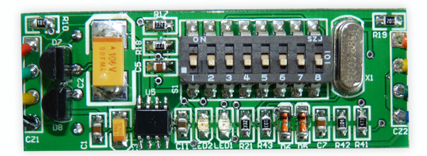
产品概述：
AL-7480-2A防区扩展模块是具有总线通讯功能的报警设备，其主要用于与远距离的防区探测器的连接，如在周界防范等场合使用。
产品规格：
☆ 可接入2个常闭NC防区，使用线末电阻监控防止破坏
☆ 采用总线通讯方式，可与AL-7480B、AL-6480等报警主机配合使用
☆ 当所连接的探测设备被非法断开时，会发出报警信息
☆ 体积小，5.0 x 2.6 x 1.3cm(长，宽，高)，可嵌入各种类型的探测器中

4．电子巡更系统施工方案

4.1终端设备安装
4.1.1、安装前应按图纸核对巡更点的位置及数量，并读取巡更点的ID 码。
4.1.2、巡更点的安装高度应符合设计或产品说明书的要求，如无特殊说明一般安装高度为1.4m。对于离线式系统，巡更点应安装于巡更棒便于读取的位置。
4.1.3、对于离线式巡更点，安放时可以用钢钉、固定胶、或直接埋于水泥墙（感应型巡更点），埋入深度应小于5cm，巡更点的安装应与安装位置的表面平行。感应型巡更点的读取距离一般在10-25cm 之间，只要巡更棒能接近即可。
4.1.4、安装巡更点的同时，应记录每个巡更点所对应的安装地点，所有的安装点应与系统管理主机的巡更点设置相对应。

4.2机房设备安装
4.2.1、设备在安装前应进行检验，设备外形尺寸、设备内主板及接线端口的型号、规格符合设计规定，备品备件齐全。
4.2.2、连接巡更系统主机、计算机、UPS、打印机、充电座等设备.
4.2.3、设备安装应牢固、紧密，紧固件应做防锈处理。
4.2.4、安装的设备应按图纸或产品说明书要求接地，其接地电阻应符合设计要求。
4.2.5、安装系统软件的计算机硬件配置不应低于软件对计算机硬件的要求。
4.2.6、安装系统软件的计算机操作系统应符合系统软件的要求。
4.2.7、按照软件安装说明书和帮助安装软件。

4.3系统调试
4.3.1、运行巡更系统管理软件，进行初始化设置。
4.3.2、按照图纸对巡更点进行读取操作，确认巡更棒读取数据正常有效。
4.3.3、在巡更系统主机上测试对巡更棒读取的数据进行读入、数据查询、修改、打印、删除等操作，对系统软件进行调试。

4.4成品保护
4.4.1、设备进入现场后应码放整齐、稳固。并要注意防潮，搬运时应轻拿轻放，以免损坏设备。
4.4.2、系统设备安装完毕后应妥善保管钥匙，以防设备丢失、损坏。
4.4.3、对系统的巡更点应采取必要的保护措施，防止其损坏。

4.5产品介绍

4.5.1 ADEL-9000 数码巡更棒
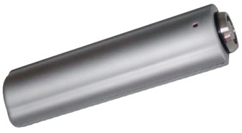

产品综述
采用美国达拉斯数码技术和美国工业级芯片，按照军用标准的环氧树脂封装制造而成，性能稳定、可靠性强。系统已获国家专利，通过国家级防爆认证、公安部安全与警用电子认证和MA认证；·信息采集器和巡检器的外壳为铸钢一体化结构，手感好，体积小，携带方便，坚固耐用，防破坏能力强，内部采用航天技术标准，达到超高节能，使用时无须充电；·采用全密封设计，具有防水、防震、防尘、防磁、防静电、防腐蚀、防破坏等特点；能承受在低温（-40℃）、高温（－80℃）的条件下正常工作。

4.5.2 ADEL-9000-B1巡更点


产品综述
1、不锈钢封装的集成芯片
2、无需电源，无需布线
3、按巡检要求安装于各易发事件的巡检路线上，用于存储巡检地址信息
4、重量：108g 体积：ф58×20mm
5、有凹头、凸头之分

5．停车场出入口管理系统施工方案

5.1停车场管理系统的部件安装
5.1.1入口读卡机的安装
对感应式读卡机要防止周围环境对读卡机的影响。
5.1.2车辆检测器的安装
车辆检测器检查感应线圈上是否有车辆的情况。当车辆通过感应线圈时，车辆检测器能发出车辆到信号和车辆离开信号。
5.1.3感应线圈的制作
A、感应线圈
感应线圈由多股铜芯绝缘软线组成，铜线的截面积要求大于1.5㎜²；
两条长边的理想间距为1000mm。
感应线圈的周长与圈数的关系：
周长>10m 线圈圈数2圈
6m<周长<10m 线圈圈数3-4圈
周长<6m 线圈圈数4圈
双绞馈线
1000mm
4×45°
感应线圈形状
B、馈线
感应线圈的头尾部分绞起来作为馈线，每米至少20绞；
馈线长度自线圈至检测器接线端子，最好不要超过100m，并应尽可能短，馈线过长会使线圈的灵敏度降低。
C、感应线圈的埋设
感应线圈应埋在车道的中间，距车道边300mm，将长边对准车辆运行方向，并尽可能防止周围的电磁场干扰；
线圈槽应足够大于线圈尺寸，以免放入线圈时影响线圈的几何形状和尺寸；
线圈的四个角应切成45˙，以减少槽壁对线圈的损坏，线圈在槽内放设应层叠敷设。
槽宽：4mm； 槽深：30～50mm； 槽底部150mm以内无金属物。
线圈槽应使用黑环氧树脂混合物或热沥青树脂或水泥进行封填。封填应在调试完成后进行。
5.1.4控制器的安装
5.1.4.1要安装在防风雨的地方。
5.1.4.2控制柜安装固定螺栓直径应符合设备要求，不小于M8，固定牢固，垂直误差不大于3mm，箱体小于500mm时不大于1.5mm。
5.1.5电动挡车器的安装
挡车器由金属机箱、马达、变速器、动态平衡器、控制器、档杆等组成。
5.1.5.1安装前应在指定位置打好150mm高的水泥地台，并预埋4支M12×140mm的金属膨胀螺栓；
5.1.5.2车道宽度大于6m时，可在两侧同时相向安装两台挡车器；
5.1.5.3挡车臂应在挡车器功能调试完毕后在安装；
5.1.6满位指示器的安装
当控制器检测停车数达到预计车位数时发出车位满信号,灯箱红色LED可以显示“剩余车位数”或“已满位”；
5.1.6.1满位指示器灯箱应装在停车场(库)入口明显位置；
5.1.6.2安装前应在指定位置打好150mm高的水泥地台，并预埋4支M12×140mm的金属膨胀螺栓；

5.2系统部件的调试

①入口读卡机调试。调试流程图如下所示：
读卡机检查
入口读
卡机安
装完成，
接线检
查无误
接入电源
读卡检
查挡车
器指令
输出
入口读卡机调试完成
填写
调试
报告
发卡机设置检查
对入口读卡机初始化

满位显示器检查
实登陆卡
具体调试内容应参照产品技术资料，但应重点检查：
A、读卡功能，对卡的有效性进行判断：当卡有效时，指令挡车器抬起横杆；当卡无效时，向系统发出报警。
B、发卡功能，检查有无磁卡和显示屏的显示是否相符，出卡功能调试，如互锁功能(防止卡的流失)；发卡是否准确，有无卡住、一次吐几张卡等现象。
5.2.1.出口读卡机调试。调试流程图如下所示：
控制器参数设置
出口读
卡机安
装完成，
接线检
查无误
接入电源
读卡检
查挡车
器指令
输出
出口读卡机调试完成
填写
调试
报告
对出口读卡机初始化
读卡机检查
试登陆卡

具体调试内容应参照产品技术资料，调试内容与入口读卡机基本相同。
砸车系统调试，在横杆下落过程中检测器碰到阻碍时，能自动将横杆台起，避免横杆砸坏车辆。
5.2.2车辆检测器的测试：
用一辆车或一根铁棍压在感应线圈上以检测感应线圈的反应。
调试工作完成后将感应线圈槽用符合环保要求的环氧树脂、热沥青树脂或水泥进行封填。
5.2.3满位显示器的调试：
通过车辆检测器或红外对射检测器计数检查满位显示器显示的“剩余车位数”。
5.2.4管理中心的调试：管理中心调试流程图如下图所示。

发送参数、指
令功能检查
填写调试记录
管理中心调试完成
安装、设
置停车场
收费软件
模块
连接收
费站硬
件设置
设置检查
前端数据回收
检查功能
管理中心硬件无故障
电源检查
形成各种报表
功能检查
安装图像
对比软件
模块
安装图
像捕捉
卡和多
串口卡
连接摄像机
设置检查
图像对比
功能检查

5.2.5系统软件调试
5.2.5.1高级授权卡对操作卡的发行功能，以及对系统的查询、报表管理、备份数据等所有的操作。
5.2.5.2在操作人员的权限内的操作卡功能。
5.2.5.3系统的设置功能调试。
5.2.5.4收费功能的调试。
5.2.5.5车辆图像对比系统功能的调试。
5.2.5. 6“反折返”功能的调试。
5.2.5.7系统查询、统计调试。
5.2.5.8数据维护功能的调试。
5.2.6管理中心系统调试
5.2.6.1对系统的入口管理站、出口管理站和收费站管理功能的调试。
5.2.6.2停车状况和收费等的日报、月报、年报表功能调试。
5.2.6.3各种票卡的数据库，包括贵宾卡、首长卡、固定用户卡等持有人的个人资料的调试

5.3产品介绍

5.3.1 挡车器FJC-D618
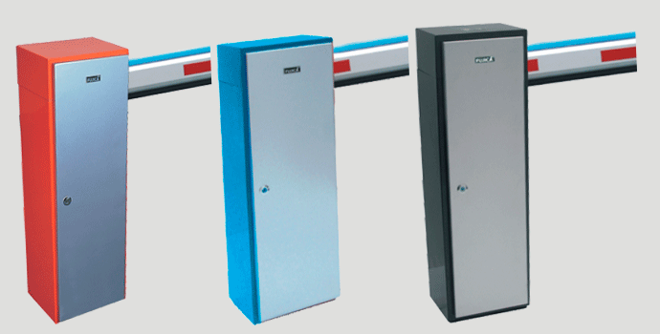
技能参数：
环境温度：-10℃～+45℃(标准型)
-25℃～+40℃(低温型)
环境湿度：≤90%，不凝露；
工作电源：AC220V±10% 50Hz；
起杆时间：6s；
表面处理：喷塑；
运行寿命:≥500万次；
运行噪音：≤60dB；
电机转速：30r/min；
电机转矩：20N•m；
机箱尺寸：长*宽*高(344*290*1090mm)；
电机功率：250W。

5.3.2 入口控制机FJC-T618
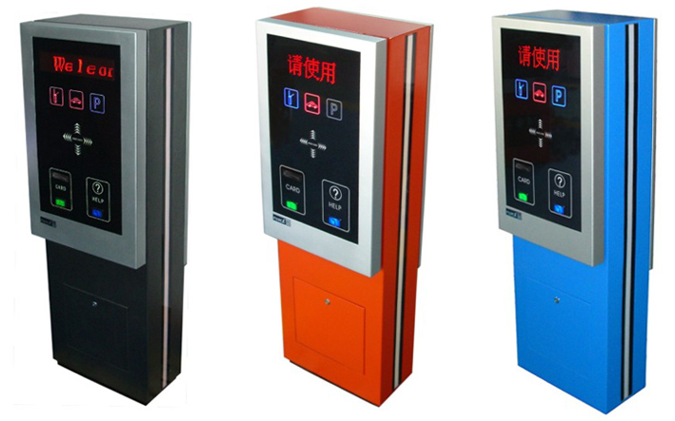
功能特点：
系统全方位开放：客户自设系统密码，掌握系统命脉；
多种模板：每种模板用户可自行定义收费标准；
万能查询：可按用户自定义的方式查询、编辑报表；
一键恢复：软件、硬件具有恢复出厂（默认）设置的功能；
出入口实时控制：一台电脑可监控四路视频、达到实时监控；
远程设置：系统参数可远程设定、修改、下载；
远程控制：实时监测道口设备运行、开关状态；
远程充值：用户卡可远程充值、延期、挂失；
开闸记录：任何时候开启挡车器都会被系统自动记录并拍照；
二次开发：具备多种标准的动态接口，提供十多种状态下的数据反馈值；

6．公共广播及背景音乐系统施工方案

6.1背景音乐特点
6.1.1背景音乐是指不专心听就意识不到声音从何处来，并不希望为人们感觉出声源的位置，以至要求把声源位置隐蔽起来。
6.1.2背景音乐的音量较轻，以不影响两人对面讲话为原则。

6.2背景音乐系统设计方案
6.2.1背景音乐系统是以听音乐的人意识不到声源的位置，具有刺激性小的使人快感的音质作为设计目标，其设计指标为：要使室外声压级均匀，音量不在于大，平均声压级最大取60-70dB。频带在100-600Hz，重放特性比较平直，频带外希望急剧下降。
6.2.2扬声器的选择要考虑额定功率、灵敏度、频率响应范围、口径尺寸等主要技术指标。其中扬声器（尤其锥形纸盆扬声器）的口径大小对声音覆盖角有重要作用，扬声器口径越小，覆盖角或辐射角越大，即辐射角越大，即辐射半径越大。本方案扬声器口径选为16cm。
扬声器的额定功率选为10W，灵敏度在90dB/m。W以上，频率响应范围大约在100-800Hz。此外，BGM重放设备与扬声器相距较远，功率放大器常采用恒压式高阻传输，所以扬声器的输入端必须装配阻抗变换器。
扬声器的安装，要求相邻扬声器之间的音量差要小，相互干扰要少。为此扬声器之间的间距不宜太大，但间距小了扬声器的数量增多，势必增加费用，因此要兼顾造价费用以及建筑结构等因素。
6.2.3节目源及其设备的选择：BGM用的节目源不是为了音乐欣赏，而是以不费劲也可以听到音乐的观点选取和编曲的。因此，选取的乐曲应是抒情风格的，或是轻快的。动态范围大、强刺激性的乐曲是不适宜的。一般认为某些民歌、抒情乐曲、室内乐、舞曲或古曲音乐等改编为轻音乐风格的乐曲，能提高BGM的效果。
对于节目源设备，由于背景音乐放送时的声级一般不用比环境噪声高许多，背景音乐所使用的节目材料的峰值因数一般掌握在6dB即可，与舞台音响设备相比，动态范围指标的要求可以低一些。
背景音乐的节目源设备选用CD、磁带/卡座一体化放音设备。
6.2.4恒压功率放大器与扬声器的配接：由于所需功率大，传输距离长，因此采用恒压式功放，功放的功率为100W。恒压式功放的特点是：当负载电阻改变时，输出电压的变化很小，或几乎保持不变，输出电压较稳定，而且由于机内采用了深度负反馈，因而改善了频率响应特性。
恒压式功放的输出采用100V高压输出，而喇叭（扬声器）的工作电压要低得多，因此在其间必须利用变压器来变换阻抗和电压进行配接。

6.3产品介绍

6.3.1 T—6600智能控制中心
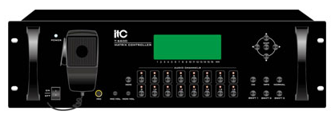
基本性能
产品类型 | 智能控制中心
产品描述 | 人性化的设计，操作简单方便，系统线路连接完毕后，只需在控制器上操作即可满足日常的广播需求；超强的编程自动控制，每天可多达200步，并设有晴天、雨天运行模式；
输入接口 | 音频输入：LINE 10KΩ 0.775V 不平衡
输出接口 | 音频输出：1KΩ 0~1.5V 不平衡
电源电压 | 200V / 50Hz
产品功耗 | 30W
外观尺寸 | 484x350x132mm
产品重量 | 6.5kg
其他性能 | 内置强大灵活的音频矩阵，8路输入，16路输出，可手动或自动任意切换；各区可同时播放不同节目，互不干扰；

6.3.2 T-6227 编程控制CD机
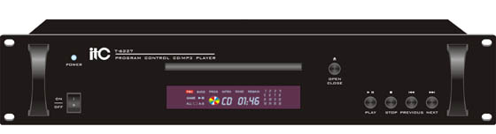
● 标准机箱设计，铝合金面板；人性化的抽手设计，美观实用。
● 微电脑控制，轻触式按键操作。
● 高亮度动态VFD荧光显示，清晰醒目。
● 采用进口数码机芯，系统+ESS解码方案，超强纠错功能。
● 可播放：CD/MP3碟片。
● 设有地址拨码开关，设置本机地址；满足多台设备一起使用时的地址确认。
● 1路音频信号左右声道（L /R）输出。
● 有通讯控制遥控接口（RJ45），能受控于控制主机实现多种自动播放模式。

6.3.3 环保防真型草地音箱T-300

材料：有机树脂
型号 | T-300
额定功率(100V) | 7.5W, 15W
额定功率(70V) | 3.8W, 7.5W
最大功率 | 30W
频率响应 | 120-15KHz
灵敏度 | 95dB
喇叭单元 | 6.5″+1.5″
安装尺寸(mm) | 350
重量 | 5.6Kg
单位(mm) | 高：350

7．LED显示屏信息发布系统施工方案

7.1管线施工
对于部分线管较长、弯头较多管路，应预先穿好铁丝以方便日后穿过线工作的进行。
管与管、管与盒连接，应作好接地处理，丝扣连接采用不小于∮6钢进行跨接，以保证接地良好。
不同系统、不同电压等级、不同电流类别的线路，分开穿管。穿线前，采用压缩空气，疳管内的积水和杂物清除干净，并吸入少量滑石粉，以减少磨擦，并检查管口毛刺和刃口是否清除干净，以防穿线时导线 绝缘被损坏。
放线时采用放线架，以免导线扭结，其接头应设在接线盒，钢管穿线前应先戴护口，穿线后戴护口的施工方法。导线连接完毕，应在接头处作好锡焊处理，并用绝缘带包扎牢。

7.2安装设备
7.2.1安装工序
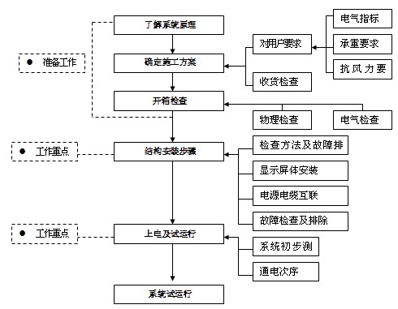
7.2.2相关说明
  - 配电系统工程
显示屏系统采用220V交流供电，总功耗为各部分功耗之和。
  - 对货物的清点和开箱检验
根据合同最终签订的屏体面积确定货物件数，在收到货物后首先按照货运单据清点货物件数是否符合，确保数量无误之后，再按装箱清单开箱查验。
  - 显示屏安装
配电系统安装
显示屏采用交流（220V）三相五线制。
  - 单元板(箱体)结构安装步骤
1.确定已经做好的框架和支架的牢固性；
2.将显示板从最底层开始，一层一层地往上安装；
3.连接单元板(箱体)间的电缆；
4.接电源线。
  - 驱动程序安装
该驱动程序可用于WIN2000、win xp平台，分别配有专门的设备驱动程序，其安装方法与其它驱动程序完全一样。
  - 地线的连接
将各处接地点与大地接地电极连接起来。
  - 系统连接的注意事项
A、要注意插接件的极性与方向。
B、各接插件要连接好。不得有松动或未到位现象。
C、地线一定要连好。

7.3系统调试
对于大屏幕信息发布系统在屏体出厂验收前都已经通过相应的质检和成品的屏体指标验收，因此系统安装完后主要是对其整体亮度、软件联网控制显示的系统调试。整体亮度的调试检测比较直观，是根据系统完工后三方人员对其进行实地调试检验的一个工序，软件系统联网控制和屏体显示是系统调试的重点，对其说明如下。
（1）多媒体信息的编辑制作调试
①文字信息：是节目制作中最普通、最常用的信息，文字信息的准备和处理比较简单，主要有文字编写、文字翻译（多语言系统）、文字录入、文字特技，在软件工具中对各种字体、大小、颜色任意选择、多种对齐和特技显示方式，然后根据屏体的显示来进行调试校对。
②图形信息：图形是信息量较大的一种信息表达方式，它可以将复杂和抽象的信息直观地表达出来，也为制作美观的界面提供了必要的手段，在节目软件制作工具中，主要调试其支持图形的缩放、裁剪和拼接程度。
（2）对显示屏监视和控制功能的调试
显示屏是显示系统中的关键设备，视其上位控制计算机能对其显示内容、显示方式全面控制，同时控制软件提供界面实现对其运行状态的监视。
（3）组网功能调试
系统中的计算机设备组成局域网，实现内部资源共享，标准网络接口提供了与其标准网络连网能力，网络软件提供网络信息发布，实现网络控制，完成组网后视各个终端能否快速响应控制计算机的指令要求，并做好调试验收报告。

7.4产品介绍

7.4.1 P10全彩LED显示屏
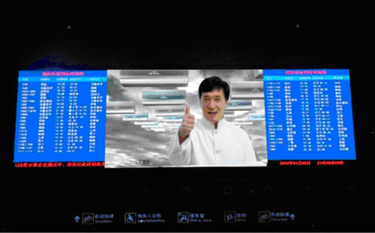
P10全彩led信息发布显示屏线路板采用波峰焊工艺，具有绿油隔氧层，防止了线路的潮湿、氧化，提高了使用寿命；单元模组的箱体设计采用了高温喷涂技术，大大提高防锈功能；机场车站引导屏、车站信息发布LED显示屏，车站引导屏，需要适时频繁更新数据信息，近距离清晰 度要求高，运行稳定

7.4.2 发送801D(TS801D)
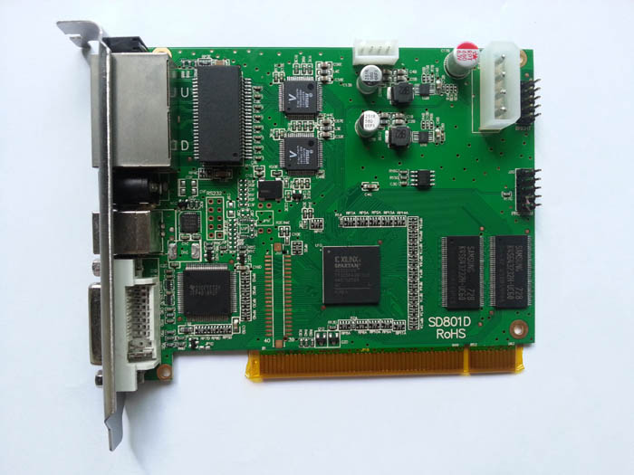
详细信息

完全兼容第七代 | 基于第七代升级开发，原功能不少，新功能更多更强大，系统更稳定更可靠。可与七代系统混合使用。
支持10位颜色 | 旧系统的8位颜色只能显示256X256X256=1677216种颜色，新系统颜色数为1024X1024X1024=1073741824种颜色，新系统颜色数是旧系统的64倍。
智能连接功能 | 同一块显示屏的多块接收卡/箱体（含备用的）可以任意交换而不需重新设置，接收卡能智能地动识别需显示的内容。
智能监控 | 每块接收卡均有温度检测和四路风扇监控输出，可根据用户设定的温度上限智能地控制四路风扇转速。
公司图标显示 | 当发送卡电源没开启时显示屏自动显示设点的公司图片，图片像素为128X128，颜色数为 16K色。
支持16位以内的任意扫描方式 | 原系统只支持1、2、4、8、16扫描，新系统为1、2、3、4、5、6、7、8、9、10、11、12、13、14、15、16扫描。
支持模块宽度为64以内的任意数 | 旧系统只支持2、4、8、16、32、64宽度的模块，新系统为64以内任意数。
支持异型分割显示 | 每块接收卡最大支持1024段分割，用于异型/文字屏。
支持容余点插入 | 可设定每多少点接入一个或多个空像素，用于异型屏。
支持带PWM的驱动芯片 | 需专用驱动芯片配合，使显示屏效果更完美。
支持硬件逐点校正功能 | 需专用驱动芯片配合，使显示屏逐点校正效果更好。
支持逐点检测功能 | 需专用驱动芯片配合，动态地检测显示屏瑕点情况。
逐点校正、逐卡（箱体）校正功能 | 逐点校正支持单点、2×2点、4×4点和8×8点四种校正模式，最大校正6144点/模块，红绿蓝各256级。逐卡（箱体）校正用于显示屏各箱体间色差校正，红绿蓝各256级。
智能识别一卡通功能 | 智能化的识别程序可识别双色、全彩、虚拟、灯饰等的各种驱动板的各种扫描方式及各种信号走向，识别率达99%，一套卡在手，做屏无忧。
65536级（64K）灰度内任意设定功能 | 客户可根据显示屏的情况从无灰度到65536级（64K）灰度之间任意调整，让你的显示屏达到最佳显示效果。
刷新率任意设置、锁相、同步功能 | 刷新率可从10Hz-3000Hz任意设定，刷新率锁相功能使显示屏的刷新锁定在电脑显示器刷新率的整数倍上，杜绝图像撕裂，保证图像完美再现。锁相同步范围为47Hz-76Hz。
带载面积 | 双网线最大带载1280x1024,单网线最大带载1024x640，1280x512
双网线热备份功能 | 接收卡的A、B两端口均可作为输入或输出口使用，可用于两台电脑同时控制一块屏，当一台电脑出现问题时，另一台电脑自动接替，也可用于一台电脑双网线控制，当一条网线出现问题时，另一条网线自动接替，使显示屏的正常工作得到最大保障。
多屏同步及组合功能 | 支持一块发送卡控制带多块屏，多块屏的工作状态可任意组合、同步显示、独立播放等，可通过快捷按键，快速切换。
256级亮度自动调节 | 256级亮度自动调节功能让你的显示亮度调节更加有效。
程序在线升级功能 | 如果显示屏的接收卡程序需升级，只需打开大屏电源通过LED演播室即可升级程序，无需把接收卡拆离大屏即可升级。
突破传统观念无拨码开关 | 无拨码开关设计，所有设置通过电脑设置。
测试功能 | 接收卡集成测试功能，不用接发送卡即可测试显示屏，斜线、灰度、红、绿、蓝、全亮等多种测试模式。
超长传输距离 | 传输最大达170米（实测），保证传输140米。
配套软件 | LED演播室10.0

7.4.3 接收801D(RV801D)
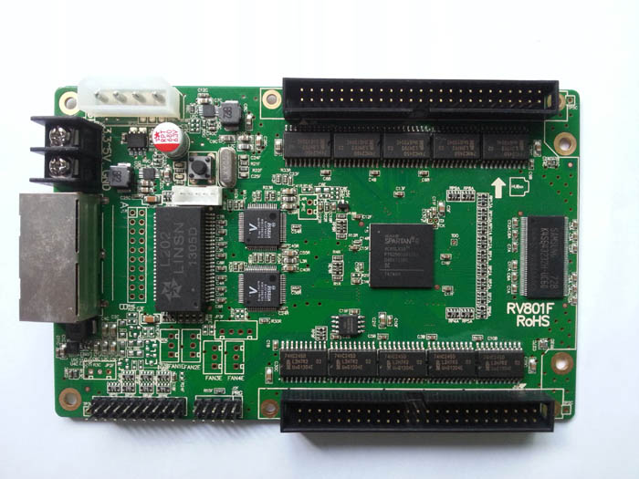
详细信息

完全兼容第七代 | 基于第七代升级开发，原功能不少，新功能更多更强大，系统更稳定更可靠。可与七代系统混合使用。
支持10位颜色 | 旧系统的8位颜色只能显示256X256X256=1677216种颜色，新系统颜色数为1024X1024X1024=1073741824种颜色，新系统颜色数是旧系统的64倍。
智能连接功能 | 同一块显示屏的多块接收卡/箱体（含备用的）可以任意交换而不需重新设置，接收卡能智能地动识别需显示的内容。
智能监控 | 每块接收卡均有温度检测和四路风扇监控输出，可根据用户设定的温度上限智能地控制四路风扇转速。
公司图标显示 | 当发送卡电源没开启时显示屏自动显示设点的公司图片，图片像素为128X128，颜色数为 16K色。
支持16位以内的任意扫描方式 | 原系统只支持1、2、4、8、16扫描，新系统为1、2、3、4、5、6、7、8、9、10、11、12、13、14、15、16扫描。
支持模块宽度为64以内的任意数 | 旧系统只支持2、4、8、16、32、64宽度的模块，新系统为64以内任意数。
支持异型分割显示 | 每块接收卡最大支持1024段分割，用于异型/文字屏。
支持容余点插入 | 可设定每多少点接入一个或多个空像素，用于异型屏。
支持带PWM的驱动芯片 | 需专用驱动芯片配合，使显示屏效果更完美。
支持硬件逐点校正功能 | 需专用驱动芯片配合，使显示屏逐点校正效果更好。
支持逐点检测功能 | 需专用驱动芯片配合，动态地检测显示屏瑕点情况。
配套软件 | LED演播室9.0

8．门禁系统施工方案

8.1前端设备的安装
8.1.1 IC读卡器的安装
8.1.1.1读卡器应安装在靠门处，并有足够空间，且高低位置合适，以方便人员刷卡；
8.1.1.2读卡器用螺钉固定在墙上；
8.1.1.3读卡器材的安装应使读卡器与控制器之间的电缆连接方便。
8.1.2 控制器的选择和安装
8.1.2.1控制器的选择由系统设计确定；
8.1.2.2控制器的安装应保证设备的正常工作及可靠性、工艺性、实用性；
8.1.2.3门禁控制器安装在受控门内的上方或放在公众不易接近，而又易于工程技术人员维修的地方，与该控制器连接的读卡机安装在门外方便刷卡的地方。控制器用紧固件或螺钉固定在墙上。控制器旁应有交流电源插座。出门按钮安装在门内距地1.2米。
8.1.2.4控制器与各部件的连线
※控制器与读卡机之间的信号线采用0.5mm²或以上规格的带护套的铜芯屏蔽导线联接，最长距离不应超过100M；
※控制器与键盘间的信号线采用0.5mm²或以上规格的带护套的铜芯屏蔽导线联接，最长距离不应超过5M；
※系统主控制器至各现场控制器之间、现场控制器至各读卡器之间应采用屏蔽双绞线缆；
※控制器至电动锁、出门按钮之间采用2芯双绞线缆；
※不应出现两条线缆焊接连通的情况，信号线如超过距离时，必须通过转换器进行连接；
※所有线缆必须穿管或经桥架敷设，主干线可通过金属桥架敷设，支线采用金属管敷设到位，两接口端用86mm×86mm方盒作出线口。
8.1.2.5安装控制器时必须注意控制器对电锁的驱动能力，当驱动能力低时，必须选配辅助电源。
8.1.3电磁锁的安装
8.1.3.1利用电磁铁通电产生磁吸力的原理制成。断电开启，符合消防对门锁的要求；
8.1.3.2锁具的安装应按产品更新换代说明书要求安装。

8.2门禁系统的调试
8.2.1硬件调试
门禁系统硬件调试流程如下图所示：
读卡机检测
读卡机检测
门禁系统模块安装检查完成，接线检查无误
接入电池
进门、出门
检测(锁)
读卡机检测
门禁系统模块调试完成
填写调试报告
读卡机检测
读卡机检测

8.2.2门禁控制器调试
8.2.2.1联接控制器、读卡机、锁及附件。
8.2.2.2控制器进行初始化。
8.2.2.3对设置房间号。
8.2.2.4登陆/删除一张用户卡
8.2.2.5判别门禁工作是否正常

8.2.3系统功能调试
门禁系统调试流程如下图所示：

发送参数、指令功能检查
前端数据回收
功能检查
填写调试报告
门禁系统调试完成
门禁工作站硬件无故障
安装、设置门禁系统软件
逐台对前端
门禁单元进
行远程设置
和通讯
电源检查
形成各种报表
功能检查
联动功能检查

8.2.3.1按系统设计功能对系统功能进行逐项调试。
8.2.3.2控制器工作状态设置
系统对控制器的工作状态进行多中设置，如：门状态、开门方式(读卡、或读卡+密码等)等。通过系统操作直接发送指令开门。
8.2.3.3联动功能调试(与消防报警系统的联动)
门禁系统中每一道受控的门禁控制器均能接受系统软件的指令，无须读卡而可开锁或闭锁。
当火灾发生时，出入口控制系统能够在工作站的屏幕上显示该区的分布图及报警位置，按照预设程序来定义疏散线路，根据火灾发生的地理位置，将紧急疏散门打开或将防火隔离门关闭。

8.3软件调试
8.3.1对系统所管理的设备配置、人员权限、操作方式等进行设定。如门禁设定、自动读取卡信息、自动读入卡号等。
8.3.2在联网的系统中通过软件对控制器进行设置，如增加卡、删除卡、设定时间表、级别、日期、时间、布/撤防等功能的设置；在控制器独立工作时，可通过控制器面板进行以上编程。
8.3.3实时或定时读取存放于现场控制器中的事件数据。
8.3.4按各种方式查询系统参数和事件记录，查询方式可按部门、日期、人员名称、门禁名称等查询。
8.3.4可在电子地图上定义事件发生的地理位置、门、锁位置等。并在电子地图上点击各门禁设备的活动图标可以查看响应监测点的详细信息，如：门禁状态、报警信息、门号、通行人员的卡号及姓名、刷卡时间、通行是否成功等信息。并可对该点设备进行遥控操作。
8.3.5系统维护：密码管理、修复管理、压缩管理、备份、恢复等。

8.4产品介绍

8.4.1 博克RD-009 刷卡器

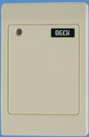

产品规格：
工作电压：12VDC
工作电流：37mA
ID、EM卡 WG26 规格：115*74.5*16mm

8.4.2 DZ888A磁力锁
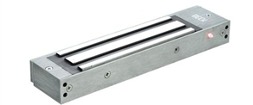
型号:DZ888A
工作电压:12VDC
工作电流:0.45A
工作温度:-25～60℃
工作湿度:10%～90%RH
安全类型:断电开锁
本锁拉力:280Kg
开门角度:90°
适用范围:玻璃门、木门、铁门
延时调节:可定做（固定延时）
表面处理:镀铬防锈
规格尺寸:222*53*29mm

8.4.3 RD-85W闭门器
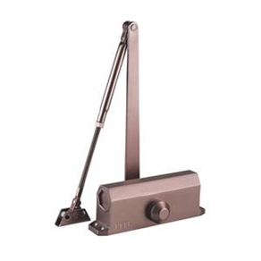
型号:RD-85W
最大门宽:1250mm
工作温度:（-25～60）℃
工作湿度:10%～90%RH
开门角度:180度
表面颜色:银白色、古铜色、金色、白色
产品材质;高强度压铸铝合金
设计标准;美国UL
适用范围:标准安装、门框安装、平行安装
关门力度等级;固定5号力
规格尺寸:210*41*65

9．智能化系统工程综合管网部分施工方案

9.1、管道施工测量
1．开槽前，先在综合弱电井井位上埋设一块样板（用平直的撑板即可，长度为槽上口宽度加2米），并将中心线及上口线移至样板上。如机械挖槽，可先用白灰撒好边线，待沟槽土方挖完后，仍应补上样板，以确保管中心线的位置准确。根据实测地面高程计算出槽深、上口宽度，并用木桩或白灰放出管道和检查井的开槽边线。
2．管道施工测量的主要任务是根据工程进度要求，为施工测设各种标志，使施工人员便于随时掌握中线方向和高程位置。
管道中线定出以后，就可根据中心线位置和管道开挖宽度，在河道清淤后的槽底地面撒灰线表明开挖边界。在开沟挖管道槽时，标定中心线的各木桩将被挖掉，因此，当沟槽开挖到一定深度以后，必须把管道中线位置重新投测。首先把中心线上的各转折点测设到沟槽中标定，把经纬仪安置在管道起点，瞄准管道另一端点木桩上的标志，视线方向即为管道中线方向，按此方向把木桩标定在沟槽中。
为了标明沟槽开挖的深度，还要在桩标上做出高程标志。根据附近的控制水准点，测定各桩标顶面高程。
管道施工测量中细部坐标和细部高程测量的内容：
细部坐标：起、终、转、交叉点（皆测管中心线或管沟中心）以及管道线上大口井的井位中心。
细部高程：地面、井台、上水管顶、下水管底。

9.2布线工艺流程
（1）选择导线—穿带线—扫管—放线及断线—导线与带线的绑扎—带护口—导线连接—导线焊接—导线包扎—线路检查。
（2）线选择要求
穿线时同一交流回路的导线必须穿于同一管内，穿入管内的绝缘导线不准接头和局部绝缘破损及死弯导线外径总截面不应超过管内面积的40%。
（3）能增加电阻值，受力导线不能降低原机械强度。不能将低原绝缘强度。
（4）线路检查和绝缘遥测
接、焊、包全部完成后进行自互检，并符合国家验收规范及设计要求，检查无误后再进行绝缘遥测。

9.3、槽内配线
在同一线槽内的导线截面积总和不应该超过内部截面积的40%。线槽向下配线时，应将分支导线分别用尼龙绑扎，并固定在线槽底板上，以防导线下坠。 放线前应先检查管与线槽连接处的护口是否齐全，导线和保护地线的选择是否符合设计图的要求，从始端到终端边放边整理，不应出现挤压背扣扭结和损伤等现象。每个分支应绑扎成束，绑扎时不应使用金属导线进行绑扎。
在开放式布线系统施工设计阶段就考虑在工程施工的全过程如何对工程质量做出有效的管理和监控的问题。为了保证工程质量，开放式布线系统施工设计应解决好以下几方面的问题：
1、施工设计：对建筑物结构做出详细勘测之后，同用户一起规划出管线施工图。施工设计的合理性对工程质量是至关重要的。
2、施工过程：施工过程的工艺水平与工程质量有直接的关系，通过细化安装操作的各个环节来保证对施工质量的控制。一般将整个施工过程分成三个环节，即管道安装，拉线安装和配件端接。
3、施工管理：为工程实施制定有详尽的流程，以便于对工程施工的管理。
施工流程控制要求达到两个目的：保证工艺质量和及时纠正出现的问题。
4、质量控制：由用户和我方的项目经理组成质量监督小组，并编制质量控制日志。

9.4施工工艺技术要求
1、严格按图纸施工，在保证系统功能质量的前提下，提高工艺标准要求，确保施工质量。
2、予留位置准确、无遗漏。
3、管路两端设备处导线应根据实际情况留有足够的冗余。导线两端应按照图纸提供的线号用标签进行标识，根据线色来进行端子接线，并应在图纸上进行标识，作为施工资料进行存档。
4、设备安装牢固、美观、预装设备、竖成列，墙装设备端正一致，资料整理正规完整无遗漏，各种现场变更手续齐全有效。

第七章 质量保证措施
根据我国国家标准GB/T6583-93和国际标准ISO8402-86，质量的定义是“反映产品或服务满足明确或隐含需要能力的特征和特性的总和”。其中“产品或服务”的质量是建设好“一期智能化工程”达到质量设计要求，并达到优良工程质量标准，我公司及现场项目经理将严格遵照国家有关的工程质量法规、规范进行安装，认真按照国家规定的工程质量检测程序把好质量关，并提供全方位的维修服务。

1．施工项目质量控制措施

1.1施工项目质量控制阶段
施工项目质量控制可分为施工前的控制（施工准备质量控制）、施工过程中的控制和施工后的控制。

1.2施工准备阶段
包括技术准备、物质准备、组织准备、施工现场准备。技术准备，包括熟悉和审查项目图纸；对项目建设地点的自然条件、技术经济条件进行调查分析；编制项目施工图预算和施工预算；编制项目施工组织设计。物质准备，包括设备材料订购和加工准备；施工工具准备，施工办公用品的准备等。组织准备，包括建立项目组织机构；集结施工队伍；对施工队伍进行入场教育等。施工现场准备，包括生产、生活临时设施的准备；制定施工现场管理制度；组织机具材料进场；准备好各种施工记录表格。

1.3施工过程中的质量控制
施工过程中的质量控制策略是全面控制施工过程中，重点控制工序质量。具体措施有：工序交接有检查；质量预控有对策；施工项目有方案；技术措施有交底；图纸会审有记录；材料进场有合格证；隐蔽工程有验收；设计变更有手续；质量处理有复查；成品保护有措施；质量文件有档案；施工记录有签字；行使质检有否决。

1.4施工后的质量控制
施工后的质量控制是指在完成后，对形产品的质量控制，其具体工作内容有：组织联运试车；准备竣工验收资料，组织自检和初步验收；按规定的质量评定标准和办法，对完成的分项、分部工程单位工程进行质量评定；组织竣工验收。

2．施工项目质量控制具体内容
※审核有关技术证明文件；
※审核开工报告，并经现场核实；
※审核施工方案、施工组织设计和技术措施；
※审核有关材料、半成品的质量检验报告；
※审核反映工序质量动态的统计资料或控制图表；
※审核设计变更、修改图纸的技术核定书；
※审核有关质量问题的处理报告；
※审核有关应用新工艺、新材料、新技术、新结构的技术鉴定书；
※审核有关工序交接检查，分项分部工程质量检查报告；
※审核并签署现场有关技术签证、文件等。
※现场质量检查
※开工前检查是否具备开工条件，能否连续正常施工，能否保证工程质量。
※工序交接检查。对于重要的工序或对工程质量有重大影响的工序，在自检、互检的基础上，还要组织专职人员进行工序交接检查。
※隐蔽工程检查。凡隐蔽工程均应检查认证后方可掩盖。
※分项、分部工程完工后，应经检查认可，签署验收记录后，才可进行下一项目施工。
※成品保护检查。检查成品有无保护措施，或保护措施是否可靠。
※施工操作质量的检查。应经常深入现场，巡视检查施工操作质量。
※充分利用目测法、实测法、实验法进行现场质量检查。目测法可归纳为看、摸。
※严格把好材料质量关。优选供货厂家，确保供货质量；对于工程中的主要设备材料，进场时必须具备正式的出厂合格证或材质化验单；新材料的应用，必须通过试验和鉴定。
※认真、严格地做好各项施工记录。定期请质检站人员到工地监督工程质量，并按照质检站人员意见进行调整、安装；不定期请甲方工地专业代表到工地检查工程质量，发现问题及时处理、纠正。
※建立以项目经理为首的现场质量检查保证体系，参与工程的全过程。专职质检员每天必须在工地巡视，现场抽样检测工程质量是否达到设计和规范要求，发现质量隐患应及时纠正，并向项目经理汇报备案。

3．安装工程质量达优的保证措施
※严格按照施工图及会审记要，技术变更通知等技术文件进行施工。
※严格按照国家颁发的有关“规程”、“规范”及成都市质检站颁发的“建筑设备安装质量核查要点及有关技术标准”进行施工。
※建立以项目经理负责、质检部门监督检查、专业工程师和专业技术人员为核心的岗位责任制
※原材料、加工件、设备等必须具备合格证、技术说明书、材质证明等，杜绝使用“三无”产品，把好进货渠道关，进场材料必须经专职质量人员验收合格后方可使用。
※坚持“三检”制度，对存在的质量隐患及质量通病应立即进行整改及根除。
※按施工阶段划分，适时的邀请市质检站等监督部门会同设计单位、建设单位、工程监理单位对施工质量进行检查、监督。
※做好隐蔽工程的检查验收，隐蔽工程必须经专职质安员和甲方代表、监理工程师检查认可后并在隐蔽资料上签字后，方可进行隐蔽。
※设备安装的外露部分，除了保证规范规定外，还必须注意外形尺寸的美观。
※制定半成品的保护制度，责任落实到人头，严格执行值班保护制度。
※坚持向班组人员进行施工技术交底，教育全体职工提高质量意识和竞争意识，建立工程质量与职工工资、奖金挂钩的分配制度，动员全体项目人员、施工人员为争创优良工程而共同奋斗。
※安装工程施工记录、资料保证措施。
※建立以项目经理为首的建筑质量、安全保证体系，配置专职质量安全检查员；
※专职质量安全检查员必须每天在施工现场巡视，随时做好施工记录，施工记录包括：
常用记录：开工、停工、竣工报告，中间交工验收说明书，分部、分项、单位工程质量检验评定表、施工质量自检表、工程竣工验收证明等。
设备安装施工记录。设备开箱检查记录、设备安装隐蔽记录、各种仪器仪表检验调试记录、设备及配件合格证、材质证明书等。
※施工现场工长必须每天填写施工日志，根据每天的工作内容，及时、准确、认真地填写，并且，总结可能出现的安全质量隐患，及时提醒施工操作人员注意。

第八章 工期保证措施
我公司有雄厚的技术力量，并且在以往工程安装中有短期内完成巨额工程量的经验，“一期智能化工程”绝对工期为2014年10月25日，工期150日历天。为了按时保质保量的完成这一目标，我们拟采取如下控制方法和保证措施。

1．施工工期控制方法
确定施工项目总进度控制目标和各分项工程进度控制目标，并编制其进度计划表。在施工过程中，不断的比较进度计划与实际计划的偏差，并不断采取措施调整其偏差；同时，协调与影响施工进度有关的其它单位、部门和工种的关系。

2．施工工期安排及保障措施
本工程开工及完工时间根据建设单位的安排以及总承包施工单位的施工进度而定。工程一旦开工，须按以下步骤开展工作：
2.1材料采购部按照合同进行材料采购，第一批材料应在2014年5月25日内采购完毕，并进入工地临时库房。以后按工程实际进度制订采购计划。
2.2项目组做好一切工程准备工作（如搭建临时设施，备齐机具）。
2.3一旦进场后，需科学的安排施工进度，并积极与土建方取得配合，避免人员安排和工序安排的不合理情况出现。
2.4施工过程中定期召开工程现场会，由总指挥和弱电工长参加，及时调整人员安排，合理化安排工程进度。
2.5施工过程中工程总指挥及工长要定期和不定期的抽查工段施工质量，并及时对工程质量和安全生产进行监督，保证好工程质量，搞好安全生产。
2.6工程每一阶段完工后，要及时整理工程档案，做好工作总结，为下一阶段打好基础。
2.7工程施工完毕后，及时组织工程验收，做好工程结算工作。

第九章 安全生产保证措施
安全生产是施工项目重要的控制目标（质量、成本、工期、安全）之一，也是衡量施工项目管理水平的重要标志。施工现场安全管理的重点是控制人的不安全行为和物的不安全状态，即除加强职工安全意识和进行安全知识教育外，还应采取以防为主的措施，消除一些潜在的不安全因素。

1．安全生产组织管理体系及职责
成立安全生产（施工）领导小组，由总指挥担任组长，弱电工长担任副组长：
组员：工程技术人员，质检人员。
总指挥和工长负责工程整体安全管理和协调工作，负责施工人员、设备，施工过程等安全；
安全员负责施工技术安全。

2．安全防范重点
资料记录保存安全性
事故控制点：
※２米以上的高处坠落事故；
※触电事故；
※物体打击事故；
※设备机具伤害事故。
控制点的管理：
※制度健全无漏洞；
※检查无差错；
※设备无故障；
※人员无违章。

3．安全措施
保证系统运行安全
※在系统调试交接时，帮助业主建立系统的文档管理，将完整的完工图纸、设计文档、操作、维护手册、设备清单等保存完整，以便备查。
※保证在系统使用过程中，所产生记录保存的安全性，以便发生异常事故时备查。
保证施工实施安全
※施工人员进入施工现场前，进行安全生产教育，并在每次调度会上，都将安全生产放到议事日程上，做到处处不忘安全生产，时刻注意安全生产。
※施工现场工作人员必须严格按照安全生产、文明施工的要求，积极推行施工现场的标准化管理，按施工组织设计，科学组织施工。
※施工人员应正确使用劳动保护用品，进入施工现场必须戴安全帽，高处作业必须拴安全带。严格执行操作规程和施工现场的规章制度，禁止违章指挥和违章作业。
※施工用电、现场临时电线路、设施的安装和使用必须按照建设部颁发的《施工临时用电安全技术防范》（JGJ46-88）规定操作，严禁私自拉电或带电作业。
※使用电气设备、电动工具应有可靠保护接地，随身携带和使用的工具应搁置于顺手稳妥的地方，防发生事故伤人。
※施工用的高凳、梯子、人字梯、高架车等，在使用前必须认真检查其牢固性。梯外端应采取防滑措施，并不得垫高使用。在通道处使用梯子，应有人监护或设围栏。
※在竖井内作业，严禁随意蹬踩电缆或电缆支架；在井道内作业，要有充分照明；安装电梯中的线缆时，若有相邻电梯，应加倍小心注意相邻电梯的状态。
※安全生产领导小组负责现场施工技术安全的检查和督促工作，并做好记录。

4．坚持安全管理六项原则
※管理生产同时管安全。安全寓于生产之中，并对生产发挥促进与保证作用，从安全管理与生产管理的目标和目的，是安全一致、高度统一的。
※坚持安全管理的目的性。安全管理的内容是对生产中的人、物、环境因素状态的管理，有效的控制人的不安全行为和物的不安全状态，消除和避免事故。
※必须贯彻预防为主的方针。安全生产的方针是“安全第一，预防为主”。
※坚持“四全”动态管理。安全生产过程中必须坚持全员、全过程、全方位、全天候的动态安全管理。
※安全管理重在控制。对生产因素状态的控制，应当是安全管理的重点。
※管理中发展、提高。在安全管理过程中，不断的总结管理、控制的办法与经验，指导新的变化后的管理，从而使安全管理上升到新的高度。

5．安全管理措施
※ 落实安全责任、实施责任管理。
坚持安全责任制，切实做到谁施工谁负责；建立以项目经理为首的安全生产领导组织和各级人员安全生产责任制，明确各级人员的安全责任，安全责任落实到具体操作人员头上；定期检查安全责任落实情况，及时补救可能出现的失误。
※ 进行安全教育与训练
进行安全知识教育，使操作者了解、掌握生产操作过程中潜在的危险因素及防范措施；安全技能训练，使操作者掌握安全生产技能，获得完善化、自动化的行为方式，减少操作中的失误现象；安全意识教育，使操作者自觉坚持实行安全技能。
※ 安全检查
建立安全检查制度，成立由第一责任人为首的安全检查组织，确定安全检查的目的、步骤、方法，安排检查日程。凡存在不安全隐患部位要立即进行整改，并经专职质安员或工长复查后方可操作。
※ 作业标准化、规范化。
制定作业标准，明确规定操作程序、步骤，尽量使操作简单化、专业化，使作业标准尽量减少操纵者的精神负担，尽可能使专用工具代替徒手操作。定期实行内部作业标准考核制度，对多次纠正偏向，仍不能克服不符合标准的、可能有安全隐患的习惯操作人员，应调离其工作岗位。
※ 生产技术与安全技术的统一。
生产技术与安全技术两者的实施目标虽各有侧重，但工作目的完全统一在保证生产顺利进行，实施效益这一共同的基点上。生产技术、安全技术的统一，体现了安全生产责任制的落实，符合了“管生产同时管安全”的管理原则。施工项目中的分部分项工程在施工进行之前，应把该项工作的操作要点、要求，向作业人员进行充分的技术交底（包括安全技术和生产技术），对重点部位，有隐患部位做到有交代、有检查，对特殊部位做到有书面交底，有专人负责。
※ 正确对待事故的调查与处理。
事故是违背人们意愿的，且又不希望发生的事件。一旦发生事故，必须用严肃、科学、认真、积极的态度，处理好已发生的事件。尽量减少损失；同时，采取有效措施，避免同类事故的重复发生。

第十章 文明施工措施
为实现现场文明施工，贯彻"强化管理、落实责任、严肃法规、消灭违章"的要求，要求进入现场的施工队伍均应按照标准化工地的要求来进行。
施工人员必须遵守业主制定的有关施工现场管理制度。
进入施工现场的有关人员（含施工人员、管理人员、技术人员）必须带好安全帽，佩带工作卡。
注意施工现场环境卫生，严禁在施工现场吸烟和用火，勿随地吐痰。
施工中的废弃物要及时打扫，做一层清一层，做到活完场清，保持现场整齐、清洁、道路畅通；
所有施工人员进入施工现场必须自觉遵守现场管理及有关部门规定，遵守各项规章制度，穿戴整齐，正确使用各种劳动保护用品，工作中要团结协作，互相帮助；
施工现场要有严格的分片包干和个人岗位责任制；
施工人员在工地期间不许打架、喝酒、旷工等；
现场办公室要经常保持清洁、空气清爽，图纸、餐具、衣物等应整齐有序。
项目副组长负责施工场地文明卫生检查和督促工作，并按文明施工技术组织措施对施工人员进行考核。

第十一章 成品保护措施

如果对已完成品不采取妥善的保护措施，则其成品就可能造成损伤，以致影响质量。因此必须做好成品保护，并经常检查其质量。
成品保护措施有：
（1）护：采取保护措施
（2）包：实施包裹,避免损伤或污染
（3）盖：实施遮盖，避免人为破坏。

第十二章 工程的培训及售后服务

1．用户培训
1.1对受训人员的要求
接受培训的人员必须具备一定文化素质，管理人员要具有一定专业技术知识技术人员。建议对一些关键系统或部门应有两人或两人以上负责。
1.2培训目的
使业主能对整个系统全面了解，熟悉日常维护工作，有能力处理一般性问题，并消除系统因使用或操作不当而引起的故障，减少突发故障的发生。
1.3培训内容
培训内容可分为面向操作人员和面向管理人员两类。前者注重实际操作，后者偏重系统整体结构、功能和管理等。
1.3.1 面向操作人员的培训内容主要包括：
各子系统的理论基础原理结构；
主要设备、器件的作用安装位置；
维护规程及简单故障判定排除；
竣工图的查阅和修改。
1.3.2面向管理人员的培训内容主要包括：
系统总体结构及各子系统相互间的关系；
系统重要参数的设定和修改；
竣工图的查阅。
1.4培训过程的组织管理
制定各子系统的培训内容和计划；
对培训内容和计划进行审查、确认；
根据业主的要求，在实施过程中进行必要的调整。

2．工程售后服务方案
作为工程实施单位，我公司将严格遵循标书及合同的规定，向业主提供系统最终验收合格之日起两年的免费质量保修期，质量保修期内免费更换损坏的设备和24小时免费服务响应。在保修期之后，考虑到设备维护的连续性，建议业主与我公司签订三年有偿维护期的维护合同，以确保该系统的正常运行所必须的技术支持和管理支持。维护期的费用由双方协商解决。有偿维护期内提供24小时收费服务和有偿更换损坏的设备。
保修期内或保修期后的服务项目将包括：
2.1服务响应
服务响应时间为24小时，系统一般故障在12小时内排除。
2.2保修期限
系统保修期为两年；终身维护（保修期外只收取成本费用）。
2.3定期维护保养
我公司将根据系统特点及经验提出建议与业主协商，对部份关健设备进行定期上门维护保养。
2.4现场排除故障或技术指导
应业主要求，我公司负责派遣专业工程技术人员及时前往现场解决用户的各种问题。
如果业主的系统操作人员有所变动，我公司负责进行培训。
我公司将优先保证用户的备件供应，并可负责为用户安装更换。

3．紧急异常情况的及时处理
经验表明，任何实际的系统，在运行过程都难免出现某些紧急异常情况，我公司具有处理这类突发事件的能力，建立紧急异常情况的处理保障体系。
在工程项目保修期负责条款以及保修期后的维护合同中对这类紧急异常情况的处置作出明确规定。
建立并保存完整的系统文档。
我公司在系统调试交接时，将提供完整的完工图纸，软、硬件文档，操作、维护手册，设备清单等，并帮助业主建立系统的运行、管理和维护文档，以便在发生故障时能及时提供资料，迅速找到并排除故障，将损失减至最小。

附表一：拟投入本项目的主要施工设备表
序号 | 设备名称 | 型号  规格 | 数量 | 国别  产地 | 制造  年份 | 额定功率（kW） | 生产  能力 | 用于施工部位 | 备注
1 | 冲击钻 | 盾邦329 | 2 |  | 2012 | 2050 |  | 墙体
2 | 手枪钻 | 博世TBM 1000 | 1 |  | 2012 | 320
3 | 数字万用表 | 胜利VC890C+ | 1 |  | 2013 |  |  | 线路
4 | 手持照明 | HG-24W | 3 |  | 2014 |  | 40分钟
5 | 安全帽 | 禄美V10 | 7 |  | 2014
6 | 网络测试仪 | 能手 NS-468AL | 1 |  | 2012 |  |  | 线路
7 | 工程宝 | 沃仕达STest-893 | 1 |  | 2012 |  |  | 线路
8 | 梯子 |  |  |  | 2014
9 | 普通工具(虎钳、扳手、螺丝刀等) |  |  |  | 2014 |  |  | 线路

附表二：劳动力计划表
主要劳动力计划表
工种级别 | 按工程施工阶段投入劳动力(人）
工种级别 | 工程勘测 | 工程设计 | 布管、布线 | 设备安装 | 系统调试 | 工程验收 | 工程结算
工种级别 | （3天） | （7天） | （70天） | （50天） | （10天） | （5天） | （5天）
普工 | 2 |  | 14 | 3
技工 | 2 | 3 | 5 | 3 | 3 | 2
工程师 | 3 | 3 | 5 | 5 | 5 | 5 | 2
安全员 |  |  | 1 | 1 | 1 | 1
质检员 |  |  | 2 | 2 | 2 | 2
注：本计划以每班八小时工作制为基础 单位：人

附表三：施工进度计划表
